ZW/BADT
博爱县政务服务和大数据管理局标准

ZW/BADT TG302 FG01-24-2021

博爱县发展和改革委员会
政务服务事项办理规程

2021- 02 - 20发布
2020 - 03 - 20实施
博爱县政务服务和大数据管理局 发布

颁 布 令

为了全面提升本单位的行政审批服务标准化工作水平，建立科学、规范、优质、高效的行政审批服务机制，提升行政审批服务综合效能，加快推进法治型和服务型政府建设，根据《焦作市创建国家级行政审批服务标准化试点市实施方案》的要求，结合博爱县发展和改革委员会的实际情况，修订了政务服务事项办理规程及岗位职责标准，经县政务服务和大数据管理局审核，符合《行政审批服务标准化体系》要求。经主任办公会研究决定，从即日起予以批准颁布实施。本委所有单位及工作人员应认真学习，遵照执行。

主任：
2021年 月 日

目 录
除抽凝式燃煤热电、燃气热电、背压式燃煤热电、农林生物质热电以外的其余热电项目（含自备电站）核准办理规程 1
分散并网风电项目核准办理规程 6
除国家高速公路网、普通国道网、地方高速公路和普通省道网项目之外的公路项目核准办理规程 10
非跨黄河大桥及非跨省辖市、省直管县（市）的独立公（铁）路桥梁、隧道项目核准办理规程 15
除跨省（区、市）高等级航道的千吨级及以上航电枢纽项目之外的内河航运项目核准办理规程 20
教育项目核准办理规程 24
民政、残疾人项目核准办理规程 28
文化项目核准办理规程 34
体育项目核准办理规程 40
广电新闻出版项目核准办理规程 45
医疗卫生项目核准办理规程 50
就业服务设施项目核准办理规程 55
社会保障服务设施项目核准办理规程 61
养老服务设施项目核准办理规程 67
固定资产投资项目节能审查办理规程 73
农村电网改造升级中央预算内投资工程验收办理规程 79
对在循环经济管理、科学技术研究、产品研发、示范和推广工作中做出显著成绩的个人表彰奖励办理规程 84
对在循环经济管理、科学技术研究、产品研发、示范和推广工作中做出显著成绩的单位表彰奖励办理规程 88
石油天然气管道保护范围内特定施工作业许可 92
石油天然气管道受限制区域施工保护方案许可 97
政府投资项目建议书审批(工改)办理规程 102
政府投资项目可行性研究报告审批(工改)办理规程 107
政府投资项目初步设计及概算审批(工改)办理规程 112
企业投资项目备案办理规程 117
首席代表岗位工作标准 122
窗口负责人岗位工作标准 123
窗口业务受理岗位工作标准 125
审核岗位工作标准 127

除抽凝式燃煤热电、燃气热电、背压式燃煤热电、农林生物质 热电以外的其余热电项目（含自备电站）核准办理规程
- 事项编码
77651034XXK83098001
- 主项名称
《政府核准的投资项目目录（河南省）》确定的项目审核（核准）。
- 子项名称
除抽凝式燃煤热电、燃气热电、背压式燃煤热电、农林生物质热电以外的其余热电项目（含自备电站）核准。
- 事项类型
行政许可
- 设立依据
5.1 《企业投资项目核准和备案管理条例》（国务院令第673号）第三条：对关系国家安全、涉及全国重大生产力布局、战略性资源开发和重大公共利益等项目，实行核准管理。具体项目范围以及核准机关、核准权限依照政府核准的投资项目目录执行。政府核准的投资项目目录由国务院投资主管部门会同国务院有关部门提出，报国务院批准后实施，并适时调整。国务院另有规定的，依照其规定。 对前款规定以外的项目，实行备案管理。除国务院另有规定的，实行备案管理的项目按照属地原则备案，备案机关及其权限由省、自治区、直辖市和计划单列市人民政府规定。
5.2 《政府核准的投资项目目录（河南省2017年本）》（豫政办〔2017〕56号）第二条：抽凝式燃煤热电项目由省政府投资主管部门在国家依据总量控制制定的建设规划内核准;燃气热电、背压式燃煤热电项目由省辖市、省直管县(市)政府投资主管部门按照省批准的热电联产规划核准;农林生物质热电项目由省辖市、省直管县(市)政府投资主管部门核准;其余热电项目由县级政府投资主管部门核准。
- 申请条件
6.1 符合国家和省有关法律、法规、规章的规定；
6.2 符合国民经济和社会发展总体规划、区域规划、专项规划、产业政策、行业准入标准、资源开发、能耗与环境管理等要求；
6.3 不对公众利益，特别是项目建设地的公众利益产生重大不利影响。
- 数量限制

无数量限制。
- 办理流程

8.1受理

8.1.1 后台审批区收到申请人提交的材料后，应立即进行审核，符合受理条件的，应予以受理，出具《受理通知书》，并以短信形式通知申请人。

8.1.2 申请材料不齐全或者不符合法定形式的，通过综合窗口出具《申请材料补正通知书》，一次性告知申请人需要补正的全部内容和补正期限。

8.1.3 申请材料不符合受理条件的，应当做出不予受理决定，并通过综合窗口向申请人出具《不予受理决定书》，列明不予受理的理由。

8.2审核
8.2.1 审查标准：提交材料是否齐全、是否符合法定形式；材料需要核实的，核实相关材料。
8.2.2 办理结果：对于审查通过的，在河南政务服务网做出予以办理决定。对于审查不通过，在河南政务服务网做出不予与办理决定，出具书面理由，退回材料。

8.3决定

审查作出决定，准予许可决定的,自决定之日起印发《博爱县发展和改革委员会关于XX项目核准的批复》；不予许可决定的,自决定之日起印发《不予行政许可决定书》。
8.4送达

根据申请人意愿,由综合出证窗口电话通知申请人领取或快递送达 《博爱县发展和改革委员会关于XX项目核准的批复》或《不予行政许可决定书》。

8.5流程图
除抽凝式燃煤热电、燃气热电、背压式燃煤热电、农林生物质热电以外的其余热电项目（含自备电站）核准办理工作流程图

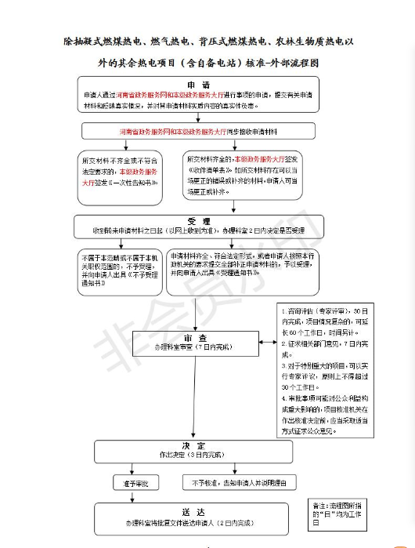
- 申请材料及形式审核要点

9.1申请材料及形式审核要点表。
申请材料及形式审核要点表
序号 | 材料名称 | 审核要点
1 | 项目申请报告 | 1.包含申请人或转送单位的申请文件，并加盖公章。 2.《必须招标的工程项目规定》（国家发展改革委16号令）规定必须招标的项目，在项目申请报告中应包含招标方案内容，审批部门一并办理招标方案核准。 3.项目申请报告主要包括以下内容： （一）企业基本情况； （二）拟建项目情况，包括项目名称、建设地点、建设规模、建设内容、投资规模等； （三）项目资源利用情况分析以及对生态环境的影响分析； （四）项目对经济和社会的影响分析。 项目单位应当对项目申请报告以及依法应当附具文件的真实性、合法性和完整性负责。
2 | 中华人民共和国建设项目用地预审与选址意见书 | 1.自然资源部门明确可以不进行用地预审和规划选址的情形除外。 2.项目单位应当对项目申请报告以及依法应当附具文件的真实性、合法性和完整性负责。
3 | 项目所在城市热电联产规划批复文件 | 项目单位应当对项目申请报告以及依法应当附具文件的真实性、合法性和完整性负责。

9.2申请材料适用依据
9.2.1 《企业投资项目核准和备案管理办法》(中华人民共和国国家发展和改革委员会令第2号)第二十二条 项目单位在报送项目申请报告时，应当根据国家法律法规的规定附具以下文件：
（一）城乡规划行政主管部门出具的选址意见书（仅指以划拨方式提供国有土地使用权的项目）；
（二）国土资源（海洋）行政主管部门出具的用地（用海）预审意见（国土资源主管部门明确可以不进行用地预审的情形除外）；
（三）法律、行政法规规定需要办理的其他相关手续。
9.2.2 《河南省发展和改革委员会关于印发河南省投资项目审批管理事项统一名称和申请材料清单（2019年版）的通知》（豫发改投资〔2019〕318号）附件2。
- 材料实质审查要点

10.1 根据《企业投资项目核准和备案管理办法》(中华人民共和国国家发展和改革委员会令第2号)第三十五条,进行实质审查:

10.2 见申请材料及形式审核要点表材料1(同形式审查)；

10.3 见申请材料及形式审核要点表材料2委托工程咨询机构评审，符合《国家发改委关于发布项目申请报告通用文本的通知》（发改投资〔2017〕684号）要求；

10.4 见申请材料及形式审核要点表材料3 (同形式审查)；
- 审图要点
不涉及。
- 现场勘查要点
不涉及。
- 需请专家评审或社会听证要点
项目核准机关在核准企业投资项目时，严格按照《企业投资项目核准和备案管理办法》和《外商投资项目核准和备案管理办法》要求，在落实企业投资自主权的基础上，从维护社会公共利益的角度，重点审查项目是否危害经济安全、社会安全、生态安全等国家安全，是否符合相关发展建设规划、技术标准和产业政策，是否合理开发并有效利用资源，是否对重大公共利益产生不利影响等内容。
- 审批决定方式

14.1 承办人提出明确核查意见和资料审查意见；承办机构负责人综合审查后提出许可或者不予许可建议；行政机关负责人做出许可或者不予许可决定。

14.2 承办人、承办机构负责人、行政机关负责人按照程序填写《行政许可决定审批表》，签字、注明日期。
- 结果推送
后台审批人员将审批结果推送至综合出证窗口,综合出证窗口邮寄或通知申请人到窗口领取许可证件。

16 办理时限
（一）法定时限
20个工作日。
（二）承诺时限
1个工作日。

17 收费标准
不收费

18 存档资料
除抽凝式燃煤热电、燃气热电、背压式燃煤热电、农林生物质热电以外的其余热电项目（含自备电站）存档资料表
存档资料名称 | 保存期限 | 保存地点
申请材料（纸质） | 5年 | 博爱县发改委
申请材料（电子） | 5年 | 焦作市云中心

分散并网风电项目核准办理规程
- 事项编码
77651034XXK8309800f

- 主项名称

《政府核准的投资项目目录（河南省）》确定的项目审核（核准）。
- 子项名称
分散并网风电项目核准。
- 事项类型
行政许可
- 设立依据
5.1 《企业投资项目核准和备案管理条例》（国务院令第673号）第三条：对关系国家安全、涉及全国重大生产力布局、战略性资源开发和重大公共利益等项目，实行核准管理。具体项目范围以及核准机关、核准权限依照政府核准的投资项目目录执行。
5.2 《政府核准的投资项目目录（河南省2017年本）》（豫政办〔2017〕56号）第二条第五款：“由市、县级政府投资主管部门在国家依据总量控制制定的建设规划及年度开发指导规模内核准,其中集中并网风电站项目由省辖市、省直管县(市)政府投资主管部门核准,其余项目由县级政府投资主管部门核准。”
- 申请条件
6.1 符合国家和省有关法律、法规、规章的规定；
6.2 符合国民经济和社会发展总体规划、区域规划、专项规划、产业政策、行业准入标准、资源开发、能耗与环境管理等要求；
6.3 不对公众利益，特别是项目建设地的公众利益产生重大不利影响。
- 数量限制

无数量限制。
- 办理流程

8.1受理

8.1.1 后台审批区收到申请人提交的材料后，应立即进行审核，符合受理条件的，应予以受理，出具《受理通知书》，并以短信形式通知申请人。

8.1.2 申请材料不齐全或者不符合法定形式的，通过综合窗口出具《申请材料补正通知书》，一次性告知申请人需要补正的全部内容和补正期限。

8.1.3 申请材料不符合受理条件的，应当做出不予受理决定，并通过综合窗口向申请人出具《不予受理决定书》，列明不予受理的理由。

8.2审核
8.2.1 审查标准：提交材料是否齐全、是否符合法定形式；材料需要核实的，核实相关材料。
8.2.2 办理结果：对于审查通过的，在河南政务服务网做出予以办理决定。对于审查不通过，在河南政务服务网做出不予与办理决定，出具书面理由，退回材料。

8.3决定

审查作出决定，准予许可决定的,自决定之日起印发《博爱县发展和改革委员会关于XX项目核准的批复》；不予许可决定的,自决定之日起印发《不予行政许可决定书》。
8.4送达

根据申请人意愿,由综合出证窗口电话通知申请人领取或快递送达 《博爱县发展和改革委员会关于XX项目核准的批复》或《不予行政许可决定书》。

8.5流程图
分散并网风电项目核准办理工作流程图
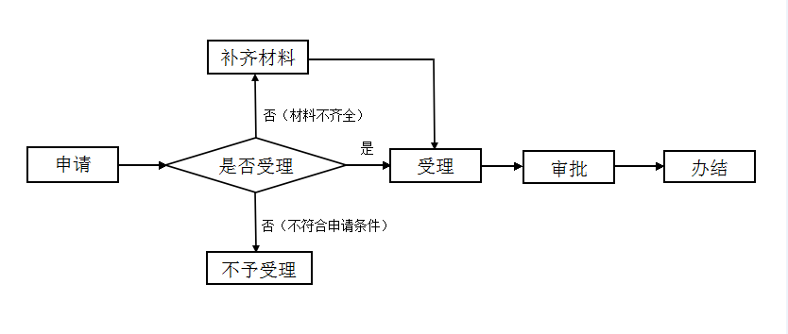
- 申请材料及形式审核要点

9.1 申请材料及形式审核要点表

申请材料及形式审核要点表
序号 | 材料名称 | 审核要点
1 | 项目社会稳定风险评估报告及审核意见 | 1.重大项目。 2.项目单位应当对项目申请报告以及依法应当附具文件的真实性、合法性和完整性负责。
2 | 项目申请报告 | 申请人自备，可按照要求自行编制（深度应达到有关要求），也可委托有关机构编制。应当主要包括以下内容：（一）项目单位情况； （二）拟建项目情况，包括项目名称、建设地点、建设规模、建设内容等；（三）项目资源利用情况分析以及对生态环境的影响分析；（四）项目对经济和社会的影响分析。
3 | 中华人民共和国建设项目用地预审与选址意见书 | 1.自然资源部门明确可以不进行用地预审和规划选址的情形除外。 2.项目单位应当对项目申请报告以及依法应当附具文件的真实性、合法性和完整性负责。

9.2 申请材料适用依据
9.2.1 《企业投资项目核准和备案管理办法》(中华人民共和国国家发展和改革委员会令第2号)第二十二条 项目单位在报送项目申请报告时，应当根据国家法律法规的规定附具以下文件：
（一）城乡规划行政主管部门出具的选址意见书（仅指以划拨方式提供国有土地使用权的项目）；
（二）国土资源（海洋）行政主管部门出具的用地（用海）预审意见（国土资源主管部门明确可以不进行用地预审的情形除外）；
（三）法律、行政法规规定需要办理的其他相关手续。
9.2.2 《河南省发展和改革委员会关于印发河南省投资项目审批管理事项统一名称和申请材料清单（2019年版）的通知》（豫发改投资〔2019〕318号）附件2。
- 材料实质审查要点

10.1 根据《企业投资项目核准和备案管理办法》(中华人民共和国国家发展和改革委员会令第2号)第三十五条,进行实质审查:

10.2 见申请材料及形式审核要点表材料1(同形式审查)；

10.3 见申请材料及形式审核要点表材料2委托工程咨询机构评审，符合《国家发改委关于发布项目申请报告通用文本的通知》（发改投资〔2017〕684号）要求；

10.4 见申请材料及形式审核要点表材料3 (同形式审查)；
- 审图要点
不涉及。
- 现场勘查要点
不涉及。
- 需请专家评审或社会听证要点
项目核准机关在核准企业投资项目时，严格按照《企业投资项目核准和备案管理办法》和《外商投资项目核准和备案管理办法》要求，在落实企业投资自主权的基础上，从维护社会公共利益的角度，重点审查项目是否危害经济安全、社会安全、生态安全等国家安全，是否符合相关发展建设规划、技术标准和产业政策，是否合理开发并有效利用资源，是否对重大公共利益产生不利影响等内容。
- 审批决定方式
  - 承办人提出明确核查意见和资料审查意见；承办机构负责人综合审查后提出许可或者不予许可建议；行政机关负责人做出许可或者不予许可决定。
  - 承办人、承办机构负责人、行政机关负责人按照程序填写《行政许可决定审批表》，签字、注明日期。
- 结果推送
后台审批人员将审批结果推送至综合出证窗口,综合出证窗口邮寄或通知申请人到窗口领取许可证件。

- 办理时限
（一）法定时限
20个工作日。
（二）承诺时限
1个工作日。
- 收费标准
不收费
- 存档资料
分散并网风电项目核准存档资料表

存档资料名称 | 保存期限 | 保存地点
申请材料（纸质） | 5年 | 博爱县发改委
申请材料（电子） | 5年 | 焦作市云中心

除国家高速公路网、普通国道网、地方高速公路和普通省道网 项目之外的公路项目核准办理规程

1 事项编码
77651034XXK83098003
- 主项名称
《政府核准的投资项目目录（河南省）》确定的项目审核（核准）。
- 子项名称
除国家高速公路网、普通国道网、地方高速公路和普通省道网项目之外的公路项目核准。
- 事项类型
行政许可
- 设立依据
5.1 《企业投资项目核准和备案管理条例》（国务院令第673号）第三条：对关系国家安全、涉及全国重大生产力布局、战略性资源开发和重大公共利益等项目，实行核准管理。具体项目范围以及核准机关、核准权限依照政府核准的投资项目目录执行。
5.2 《政府核准的投资项目目录（河南省2017年本）》（豫政办〔2017〕56号）第二条第五款：“由市、县级政府投资主管部门在国家依据总量控制制定的建设规划及年度开发指导规模内核准,其中集中并网风电站项目由省辖市、省直管县(市)政府投资主管部门核准,其余项目由县级政府投资主管部门核准。”
- 申请条件
6.1 符合国家和省有关法律、法规、规章的规定；
6.2 符合国民经济和社会发展总体规划、区域规划、专项规划、产业政策、行业准入标准、资源开发、能耗与环境管理等要求；
6.3 不对公众利益，特别是项目建设地的公众利益产生重大不利影响。
- 数量限制

无数量限制。
- 办理流程

8.1受理

8.1.1 后台审批区收到申请人提交的材料后，应立即进行审核，符合受理条件的，应予以受理，出具《受理通知书》，并以短信形式通知申请人。

8.1.2 申请材料不齐全或者不符合法定形式的，通过综合窗口出具《申请材料补正通知书》，一次性告知申请人需要补正的全部内容和补正期限。

8.1.3 申请材料不符合受理条件的，应当做出不予受理决定，并通过综合窗口向申请人出具《不予受理决定书》，列明不予受理的理由。

8.2审核
8.2.1 审查标准：提交材料是否齐全、是否符合法定形式；材料需要核实的，核实相关材料。
8.2.2 办理结果：对于审查通过的，在河南政务服务网做出予以办理决定。对于审查不通过，在河南政务服务网做出不予与办理决定，出具书面理由，退回材料。

8.3决定

审查作出决定，准予许可决定的,自决定之日起印发《博爱县发展和改革委员会关于XX项目核准的批复》；不予许可决定的,自决定之日起印发《不予行政许可决定书》。
8.4送达

根据申请人意愿,由综合出证窗口电话通知申请人领取或快递送达 《博爱县发展和改革委员会关于XX项目核准的批复》或《不予行政许可决定书》。

8.6流程图
除国家高速公路网、普通国道网、地方高速公路和普通省道网项目之外的公路项目核准办理 工作流程图
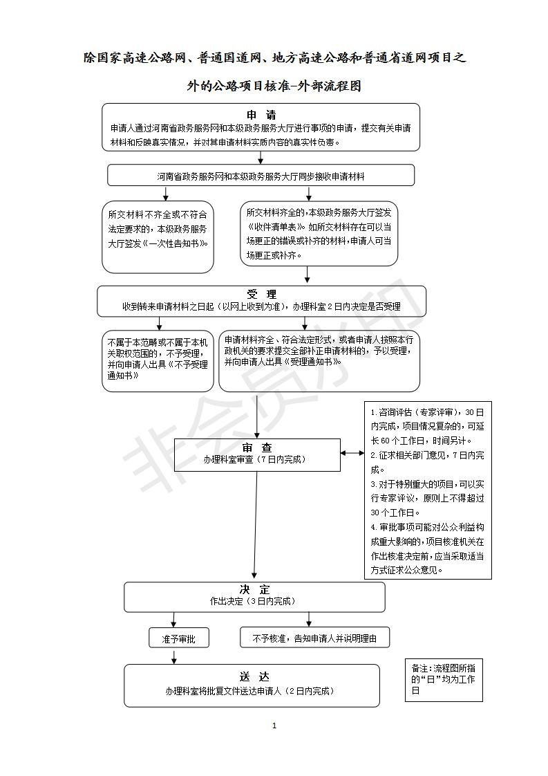
- 申请材料及形式审核要点

9.1申请材料及形式审核要点表。
申请材料及形式审核要点表

序号 | 材料名称 | 审核要点
1 | 项目社会稳定风险评估报告及审核意见 | 1.重大项目。 2.项目单位应当对项目申请报告以及依法应当附具文件的真实性、合法性和完整性负责。
2 | 项目申请报告 | 申请人自备，可按照要求自行编制（深度应达到有关要求），也可委托有关机构编制。应当主要包括以下内容：（一）项目单位情况； （二）拟建项目情况，包括项目名称、建设地点、建设规模、建设内容等；（三）项目资源利用情况分析以及对生态环境的影响分析；（四）项目对经济和社会的影响分析。
3 | 中华人民共和国建设项目用地预审与选址意见书 | 1.自然资源部门明确可以不进行用地预审和规划选址的情形除外。 2.项目单位应当对项目申请报告以及依法应当附具文件的真实性、合法性和完整性负责。

9.2 申请材料适用依据
9.2.1 《企业投资项目核准和备案管理办法》(中华人民共和国国家发展和改革委员会令第2号)第二十二条 项目单位在报送项目申请报告时，应当根据国家法律法规的规定附具以下文件：
（一）城乡规划行政主管部门出具的选址意见书（仅指以划拨方式提供国有土地使用权的项目）；
（二）国土资源（海洋）行政主管部门出具的用地（用海）预审意见（国土资源主管部门明确可以不进行用地预审的情形除外）；
（三）法律、行政法规规定需要办理的其他相关手续。
9.2.2 《河南省发展和改革委员会关于印发河南省投资项目审批管理事项统一名称和申请材料清单（2019年版）的通知》（豫发改投资〔2019〕318号）附件2。
- 材料实质审查要点

10.1 根据《企业投资项目核准和备案管理办法》(中华人民共和国国家发展和改革委员会令第2号)第三十五条,进行实质审查:

10.2 见申请材料及形式审核要点表材料1(同形式审查)；

10.3 见申请材料及形式审核要点表材料2委托工程咨询机构评审，符合《国家发改委关于发布项目申请报告通用文本的通知》（发改投资〔2017〕684号）要求；

10.4 见申请材料及形式审核要点表材料3 (同形式审查)；
- 审图要点
不涉及。
- 现场勘查要点
不涉及。
- 需请专家评审或社会听证要点
项目核准机关在核准企业投资项目时，严格按照《企业投资项目核准和备案管理办法》和《外商投资项目核准和备案管理办法》要求，在落实企业投资自主权的基础上，从维护社会公共利益的角度，重点审查项目是否危害经济安全、社会安全、生态安全等国家安全，是否符合相关发展建设规划、技术标准和产业政策，是否合理开发并有效利用资源，是否对重大公共利益产生不利影响等内容。
- 审批决定方式
  - 承办人提出明确核查意见和资料审查意见；承办机构负责人综合审查后提出许可或者不予许可建议；行政机关负责人做出许可或者不予许可决定。
  - 承办人、承办机构负责人、行政机关负责人按照程序填写《行政许可决定审批表》，签字、注明日期。
- 结果推送
后台审批人员将审批结果推送至综合出证窗口,综合出证窗口邮寄或通知申请人到窗口领取许可证件。

16 办理时限
（一）法定时限
20个工作日。
（二）承诺时限
1个工作日。

17 收费标准
不收费

18 存档资料
除国家高速公路网、普通国道网、地方高速公路和普通省道网项目之外的公路项目核准存档资料表

存档资料名称 | 保存期限 | 保存地点
申请材料（纸质） | 5年 | 博爱县发改委
申请材料（电子） | 5年 | 焦作市云中心

非跨黄河大桥及非跨省辖市、省直管县（市）的独立公（铁） 路桥梁、隧道项目核准办理规程

1 事项编码
77651034XXK83098004
- 主项名称
《政府核准的投资项目目录（河南省）》确定的项目审核（核准）。
- 子项名称
非跨黄河大桥及非跨省辖市、省直管县（市）的独立公（铁）路桥梁、隧道项目核准。
- 事项类型
行政许可
- 设立依据
5.1 《企业投资项目核准和备案管理条例》（国务院令第673号）第三条：对关系国家安全、涉及全国重大生产力布局、战略性资源开发和重大公共利益等项目，实行核准管理。具体项目范围以及核准机关、核准权限依照政府核准的投资项目目录执行。
5.2 《政府核准的投资项目目录（河南省2017年本）》（豫政办〔2017〕56号）第三条第三款：“独立公(铁)路桥梁、隧道:跨境项目由国务院投资主管部门核准并报国务院备案。国家批准的相关规划中的项目,中国铁路总公司为主出资的由其自行决定并报国务院投资主管部门备案,其他企业投资的由省政府投资主管部门核准;其余独立铁路桥梁、隧道及跨10万吨级及以上航道海域、跨大江大河(现状或规划为一级及以上通航段)的独立公路桥梁、隧道项目,由省政府投资主管部门核准;跨黄河大桥及跨省辖市、省直管县(市)的项目由省政府投资主管部门核准;其余项目由市、县级政府投资主管部门分别核准。”。
- 申请条件
6.1 符合国家和省有关法律、法规、规章的规定；
6.2 符合国民经济和社会发展总体规划、区域规划、专项规划、产业政策、行业准入标准、资源开发、能耗与环境管理等要求；
6.3 不对公众利益，特别是项目建设地的公众利益产生重大不利影响。
- 数量限制

无数量限制。
- 办理流程

8.1受理

8.1.1 后台审批区收到申请人提交的材料后，应立即进行审核，符合受理条件的，应予以受理，出具《受理通知书》，并以短信形式通知申请人。

8.1.2 申请材料不齐全或者不符合法定形式的，通过综合窗口出具《申请材料补正通知书》，一次性告知申请人需要补正的全部内容和补正期限。

8.1.3 申请材料不符合受理条件的，应当做出不予受理决定，并通过综合窗口向申请人出具《不予受理决定书》，列明不予受理的理由。

8.2审核
8.2.1 审查标准：提交材料是否齐全、是否符合法定形式；材料需要核实的，核实相关材料。
8.2.2 办理结果：对于审查通过的，在河南政务服务网做出予以办理决定。对于审查不通过，在河南政务服务网做出不予与办理决定，出具书面理由，退回材料。

8.3决定

审查作出决定，准予许可决定的,自决定之日起印发《博爱县发展和改革委员会关于XX项目核准的批复》；不予许可决定的,自决定之日起印发《不予行政许可决定书》。
8.4送达

根据申请人意愿,由综合出证窗口电话通知申请人领取或快递送达 《博爱县发展和改革委员会关于XX项目核准的批复》或《不予行政许可决定书》。

8.6流程图
非跨黄河大桥及非跨省辖市、省直管县（市）的独立公（铁）路桥梁、隧道项目核准 办理工作流程图
- 申请材料及形式审核要点
  - 申请材料及形式审核要点表。
申请材料及形式审核要点表
序号 | 材料名称 | 审核要点
1 | 项目社会稳定风险评估报告及审核意见 | 1.重大项目。 2.项目单位应当对项目申请报告以及依法应当附具文件的真实性、合法性和完整性负责。
2 | 项目申请报告 | 申请人自备，可按照要求自行编制（深度应达到有关要求），也可委托有关机构编制。应当主要包括以下内容：（一）项目单位情况； （二）拟建项目情况，包括项目名称、建设地点、建设规模、建设内容等；（三）项目资源利用情况分析以及对生态环境的影响分析；（四）项目对经济和社会的影响分析。
3 | 中华人民共和国建设项目用地预审与选址意见书 | 1.自然资源部门明确可以不进行用地预审和规划选址的情形除外。 2.项目单位应当对项目申请报告以及依法应当附具文件的真实性、合法性和完整性负责。

  - 申请材料适用依据
9.2.1 《企业投资项目核准和备案管理办法》(中华人民共和国国家发展和改革委员会令第2号)第二十二条 项目单位在报送项目申请报告时，应当根据国家法律法规的规定附具以下文件：
（一）城乡规划行政主管部门出具的选址意见书（仅指以划拨方式提供国有土地使用权的项目）；
（二）国土资源（海洋）行政主管部门出具的用地（用海）预审意见（国土资源主管部门明确可以不进行用地预审的情形除外）；
（三）法律、行政法规规定需要办理的其他相关手续。
9.2.2 《河南省发展和改革委员会关于印发河南省投资项目审批管理事项统一名称和申请材料清单（2019年版）的通知》（豫发改投资〔2019〕318号）附件2。
- 材料实质审查要点

10.1 根据《企业投资项目核准和备案管理办法》(中华人民共和国国家发展和改革委员会令第2号)第三十五条,进行实质审查:

10.2 见申请材料及形式审核要点表材料1(同形式审查)；

10.3 见申请材料及形式审核要点表材料2委托工程咨询机构评审，符合《国家发改委关于发布项目申请报告通用文本的通知》（发改投资〔2017〕684号）要求；

10.4 见申请材料及形式审核要点表材料3 (同形式审查)；

- 审图要点
不涉及。
- 现场勘查要点
不涉及。
- 需请专家评审或社会听证要点
项目核准机关在核准企业投资项目时，严格按照《企业投资项目核准和备案管理办法》和《外商投资项目核准和备案管理办法》要求，在落实企业投资自主权的基础上，从维护社会公共利益的角度，重点审查项目是否危害经济安全、社会安全、生态安全等国家安全，是否符合相关发展建设规划、技术标准和产业政策，是否合理开发并有效利用资源，是否对重大公共利益产生不利影响等内容。
- 审批决定方式
  - 承办人提出明确核查意见和资料审查意见；承办机构负责人综合审查后提出许可或者不予许可建议；行政机关负责人做出许可或者不予许可决定。
  - 承办人、承办机构负责人、行政机关负责人按照程序填写《行政许可决定审批表》，签字、注明日期。
- 结果推送
后台审批人员将审批结果推送至综合出证窗口,综合出证窗口邮寄或通知申请人到窗口领取许可证件。
- 办理时限
（一）法定时限
20个工作日。
（二）承诺时限
1个工作日。
- 收费标准
不收费
- 存档资料

非跨黄河大桥及非跨省辖市、省直管县（市）的独立公（铁）路桥梁、隧道项目核准存档资料表

存档资料名称 | 保存期限 | 保存地点
申请材料（纸质） | 5年 | 博爱县发改委
申请材料（电子） | 5年 | 焦作市云中心

除跨省（区、市）高等级航道的千吨级及以上航电枢纽项目 之外的内河航运项目核准办理规程

1 事项编码
77651034XXK83098005
- 主项名称
《政府核准的投资项目目录（河南省）》确定的项目审核（核准）。
- 子项名称
除跨省（区、市）高等级航道的千吨级及以上航电枢纽项目之外的内河航运项目核准。
- 事项类型
行政许可
- 设立依据
5.1《企业投资项目核准和备案管理条例》（国务院令第673号）第三条：对关系国家安全、涉及全国重大生产力布局、战略性资源开发和重大公共利益等项目，实行核准管理。具体项目范围以及核准机关、核准权限依照政府核准的投资项目目录执行。
5.2《政府核准的投资项目目录（河南省2017年本）》（豫政办〔2017〕56号）第三条第六款：“内河航运:跨省(区、市)高等级航道的千吨级及以上航电枢纽项目由省政府投资主管部门按国家批准的相关规划核准,其余项目由市、县级政府投资主管部门分别核准。”
- 申请条件
6.1符合国家和省有关法律、法规、规章的规定；
6.2符合国民经济和社会发展总体规划、区域规划、专项规划、产业政策、行业准入标准、资源开发、能耗与环境管理等要求；
6.3不对公众利益，特别是项目建设地的公众利益产生重大不利影响。
- 数量限制

无数量限制。
- 办理流程

8.1受理

8.1.1 后台审批区收到申请人提交的材料后，应立即进行审核，符合受理条件的，应予以受理，出具《受理通知书》，并以短信形式通知申请人。

8.1.2 申请材料不齐全或者不符合法定形式的，通过综合窗口出具《申请材料补正通知书》，一次性告知申请人需要补正的全部内容和补正期限。

8.1.3 申请材料不符合受理条件的，应当做出不予受理决定，并通过综合窗口向申请人出具《不予受理决定书》，列明不予受理的理由。

8.2审核
8.2.1 审查标准：提交材料是否齐全、是否符合法定形式；材料需要核实的，核实相关材料。
8.2.2 办理结果：对于审查通过的，在河南政务服务网做出予以办理决定。对于审查不通过，在河南政务服务网做出不予与办理决定，出具书面理由，退回材料。

8.3决定

审查作出决定，准予许可决定的,自决定之日起印发《博爱县发展和改革委员会关于XX项目核准的批复》；不予许可决定的,自决定之日起印发《不予行政许可决定书》。
8.4送达

根据申请人意愿,由综合出证窗口电话通知申请人领取或快递送达 《博爱县发展和改革委员会关于XX项目核准的批复》或《不予行政许可决定书》。

8.6流程图
除跨省（区、市）高等级航道的千吨级及以上航电枢纽项目之外的内河航运项目核准办理工作流程图
- 申请材料及形式审核要点
  - 申请材料及形式审核要点表。

申请材料及形式审核要点表

序号 | 材料名称 | 审核要点
1 | 项目社会稳定风险评估报告及审核意见 | 1.重大项目。 2.项目单位应当对项目申请报告以及依法应当附具文件的真实性、合法性和完整性负责。
2 | 项目申请报告 | 申请人自备，可按照要求自行编制（深度应达到有关要求），也可委托有关机构编制。应当主要包括以下内容：（一）项目单位情况； （二）拟建项目情况，包括项目名称、建设地点、建设规模、建设内容等；（三）项目资源利用情况分析以及对生态环境的影响分析；（四）项目对经济和社会的影响分析。
3 | 中华人民共和国建设项目用地预审与选址意见书 | 1.自然资源部门明确可以不进行用地预审和规划选址的情形除外。 2.项目单位应当对项目申请报告以及依法应当附具文件的真实性、合法性和完整性负责。

  - 申请材料适用依据
9.2.1 《企业投资项目核准和备案管理办法》(中华人民共和国国家发展和改革委员会令第2号)第二十二条 项目单位在报送项目申请报告时，应当根据国家法律法规的规定附具以下文件：
（一）城乡规划行政主管部门出具的选址意见书（仅指以划拨方式提供国有土地使用权的项目）；
（二）国土资源（海洋）行政主管部门出具的用地（用海）预审意见（国土资源主管部门明确可以不进行用地预审的情形除外）；
（三）法律、行政法规规定需要办理的其他相关手续。
9.2.2 《河南省发展和改革委员会关于印发河南省投资项目审批管理事项统一名称和申请材料清单（2019年版）的通知》（豫发改投资〔2019〕318号）附件2。
- 材料实质审查要点

10.1 根据《企业投资项目核准和备案管理办法》(中华人民共和国国家发展和改革委员会令第2号)第三十五条,进行实质审查:

10.2 见申请材料及形式审核要点表材料1(同形式审查)；

10.3 见申请材料及形式审核要点表材料2委托工程咨询机构评审，符合《国家发改委关于发布项目申请报告通用文本的通知》（发改投资〔2017〕684号）要求；

10.4 见申请材料及形式审核要点表材料3 (同形式审查)。
- 审图要点
不涉及。
- 现场勘查要点
不涉及。
- 需请专家评审或社会听证要点
项目核准机关在核准企业投资项目时，严格按照《企业投资项目核准和备案管理办法》和《外商投资项目核准和备案管理办法》要求，在落实企业投资自主权的基础上，从维护社会公共利益的角度，重点审查项目是否危害经济安全、社会安全、生态安全等国家安全，是否符合相关发展建设规划、技术标准和产业政策，是否合理开发并有效利用资源，是否对重大公共利益产生不利影响等内容。
- 审批决定方式
  - 承办人提出明确核查意见和资料审查意见；承办机构负责人综合审查后提出许可或者不予许可建议；行政机关负责人做出许可或者不予许可决定。
  - 承办人、承办机构负责人、行政机关负责人按照程序填写《行政许可决定审批表》，签字、注明日期。
- 结果推送
后台审批人员将审批结果推送至综合出证窗口,综合出证窗口邮寄或通知申请人到窗口领取许可证件。

16承诺时限
1个工作日

17收费标准
不收费

18存档资料
除跨省（区、市）高等级航道的千吨级及以上航电枢纽项目之外的内河航运项目核准存档资料表

存档资料名称 | 保存期限 | 保存地点
申请材料（纸质） | 5年 | 博爱县发改委
申请材料（电子） | 5年 | 焦作市云中心

教育项目核准办理规程

1 事项编码
77651034XXK83098006
- 主项名称
《政府核准的投资项目目录（河南省）》确定的项目审核（核准）。
- 子项名称
教育项目核准。
- 事项类型
行政许可
- 设立依据
5.1 《企业投资项目核准和备案管理条例》（国务院令第673号）第三条：对关系国家安全、涉及全国重大生产力布局、战略性资源开发和重大公共利益等项目，实行核准管理。具体项目范围以及核准机关、核准权限依照政府核准的投资项目目录执行。
5.2 《政府核准的投资项目目录（河南省2017年本）》（豫政办〔2017〕56号）第十条：社会事业：其他社会事业项目：除国务院已明确改为备案管理的项目外，事业单位、人民团体投资（含与社会资本合资）建设的项目应按隶属关系报同级政府投资主管部门核准；企业、社会团体、民办非企业单位等投资建设的项目实行备案管理。
- 申请条件
6.1 符合国家和省有关法律、法规、规章的规定；
6.2 符合国民经济和社会发展总体规划、区域规划、专项规划、产业政策、行业准入标准、资源开发、能耗与环境管理等要求；
6.3 不对公众利益，特别是项目建设地的公众利益产生重大不利影响。
- 数量限制

无数量限制。
- 办理流程

8.1受理

8.1.1 后台审批区收到申请人提交的材料后，应立即进行审核，符合受理条件的，应予以受理，出具《受理通知书》，并以短信形式通知申请人。

8.1.2 申请材料不齐全或者不符合法定形式的，通过综合窗口出具《申请材料补正通知书》，一次性告知申请人需要补正的全部内容和补正期限。

8.1.3 申请材料不符合受理条件的，应当做出不予受理决定，并通过综合窗口向申请人出具《不予受理决定书》，列明不予受理的理由。

8.2审核
8.2.1 审查标准：提交材料是否齐全、是否符合法定形式；材料需要核实的，核实相关材料。
8.2.2 办理结果：对于审查通过的，在河南政务服务网做出予以办理决定。对于审查不通过，在河南政务服务网做出不予与办理决定，出具书面理由，退回材料。

8.3决定

审查作出决定，准予许可决定的,自决定之日起印发《博爱县发展和改革委员会关于XX项目核准的批复》；不予许可决定的,自决定之日起印发《不予行政许可决定书》。
8.4送达

根据申请人意愿,由综合出证窗口电话通知申请人领取或快递送达 《博爱县发展和改革委员会关于XX项目核准的批复》或《不予行政许可决定书》。

8.5流程图
教育项目核准办理工作流程图

- 申请材料及形式审核要点

9.1 申请材料及形式审核要点表。
申请材料及形式审核要点表

序号 | 材料名称 | 审核要点
1 | 项目社会稳定风险评估报告及审核意见 | 1.重大项目。 2.项目单位应当对项目申请报告以及依法应当附具文件的真实性、合法性和完整性负责。
2 | 项目申请报告 | 申请人自备，可按照要求自行编制（深度应达到有关要求），也可委托有关机构编制。应当主要包括以下内容：（一）项目单位情况； （二）拟建项目情况，包括项目名称、建设地点、建设规模、建设内容等；（三）项目资源利用情况分析以及对生态环境的影响分析；（四）项目对经济和社会的影响分析。
3 | 中华人民共和国建设项目用地预审与选址意见书 | 1.自然资源部门明确可以不进行用地预审和规划选址的情形除外。 2.项目单位应当对项目申请报告以及依法应当附具文件的真实性、合法性和完整性负责。

9.2 申请材料适用依据
9.2.1 《企业投资项目核准和备案管理办法》(中华人民共和国国家发展和改革委员会令第2号)第二十二条 项目单位在报送项目申请报告时，应当根据国家法律法规的规定附具以下文件：
（一）城乡规划行政主管部门出具的选址意见书（仅指以划拨方式提供国有土地使用权的项目）；
（二）国土资源（海洋）行政主管部门出具的用地（用海）预审意见（国土资源主管部门明确可以不进行用地预审的情形除外）；
（三）法律、行政法规规定需要办理的其他相关手续。
9.2.2 《河南省发展和改革委员会关于印发河南省投资项目审批管理事项统一名称和申请材料清单（2019年版）的通知》（豫发改投资〔2019〕318号）附件2。
- 材料实质审查要点

110.1 根据《企业投资项目核准和备案管理办法》(中华人民共和国国家发展和改革委员会令第2号)第三十五条,进行实质审查:

10.2 见申请材料及形式审核要点表材料1(同形式审查)；

10.3 见申请材料及形式审核要点表材料2委托工程咨询机构评审，符合《国家发改委关于发布项目申请报告通用文本的通知》（发改投资〔2017〕684号）要求；

10.4 见申请材料及形式审核要点表材料3 (同形式审查)。
- 审图要点
不涉及。
- 现场勘查要点
不涉及。
- 需请专家评审或社会听证要点
项目核准机关在核准企业投资项目时，严格按照《企业投资项目核准和备案管理办法》和《外商投资项目核准和备案管理办法》要求，在落实企业投资自主权的基础上，从维护社会公共利益的角度，重点审查项目是否危害经济安全、社会安全、生态安全等国家安全，是否符合相关发展建设规划、技术标准和产业政策，是否合理开发并有效利用资源，是否对重大公共利益产生不利影响等内容。
- 审批决定方式
  - 承办人提出明确核查意见和资料审查意见；承办机构负责人综合审查后提出许可或者不予许可建议；行政机关负责人做出许可或者不予许可决定。
  - 承办人、承办机构负责人、行政机关负责人按照程序填写《行政许可决定审批表》，签字、注明日期。
- 结果推送
后台审批人员将审批结果推送至综合出证窗口,综合出证窗口邮寄或通知申请人到窗口领取许可证件。
- 办理时限
（一）法定时限
20个工作日。
（二）承诺时限
1个工作日。
- 收费标准
不收费
- 存档资料
教育项目核准存档资料表

存档资料名称 | 保存期限 | 保存地点
申请材料（纸质） | 5年 | 博爱县发改委
申请材料（电子） | 5年 | 焦作市云中心

民政、残疾人项目核准办理规程

1 事项编码
77651034XXK16955003
- 主项名称
《政府核准的投资项目目录（河南省）》确定的项目审核（核准）。
- 子项名称
民政、残疾人项目核准。
- 事项类型
行政许可
- 设立依据
5.1 《企业投资项目核准和备案管理条例》（国务院令第673号）第三条：对关系国家安全、涉及全国重大生产力布局、战略性资源开发和重大公共利益等项目，实行核准管理。具体项目范围以及核准机关、核准权限依照政府核准的投资项目目录执行。
5.2 《政府核准的投资项目目录（河南省2017年本）》（豫政办〔2017〕56号）第十条：社会事业：其他社会事业项目：除国务院已明确改为备案管理的项目外，事业单位、人民团体投资（含与社会资本合资）建设的项目应按隶属关系报同级政府投资主管部门核准；企业、社会团体、民办非企业单位等投资建设的项目实行备案管理。
- 申请条件
6.1 符合国家和省有关法律、法规、规章的规定；
6.2 符合国民经济和社会发展总体规划、区域规划、专项规划、产业政策、行业准入标准、资源开发、能耗与环境管理等要求；
6.3 不对公众利益，特别是项目建设地的公众利益产生重大不利影响。
- 数量限制

无数量限制。
- 办理流程

8.1受理

8.1.1 后台审批区收到申请人提交的材料后，应立即进行审核，符合受理条件的，应予以受理，出具《受理通知书》，并以短信形式通知申请人。

8.1.2 申请材料不齐全或者不符合法定形式的，通过综合窗口出具《申请材料补正通知书》，一次性告知申请人需要补正的全部内容和补正期限。

8.1.3 申请材料不符合受理条件的，应当做出不予受理决定，并通过综合窗口向申请人出具《不予受理决定书》，列明不予受理的理由。

8.2审核
8.2.1 审查标准：提交材料是否齐全、是否符合法定形式；材料需要核实的，核实相关材料。
8.2.2 办理结果：对于审查通过的，在河南政务服务网做出予以办理决定。对于审查不通过，在河南政务服务网做出不予与办理决定，出具书面理由，退回材料。

8.3决定

审查作出决定，准予许可决定的,自决定之日起印发《博爱县发展和改革委员会关于XX项目核准的批复》；不予许可决定的,自决定之日起印发《不予行政许可决定书》。
8.4送达

根据申请人意愿,由综合出证窗口电话通知申请人领取或快递送达 《博爱县发展和改革委员会关于XX项目核准的批复》或《不予行政许可决定书》。

8.5流程图
民政、残疾人项目核准办理工作流程图

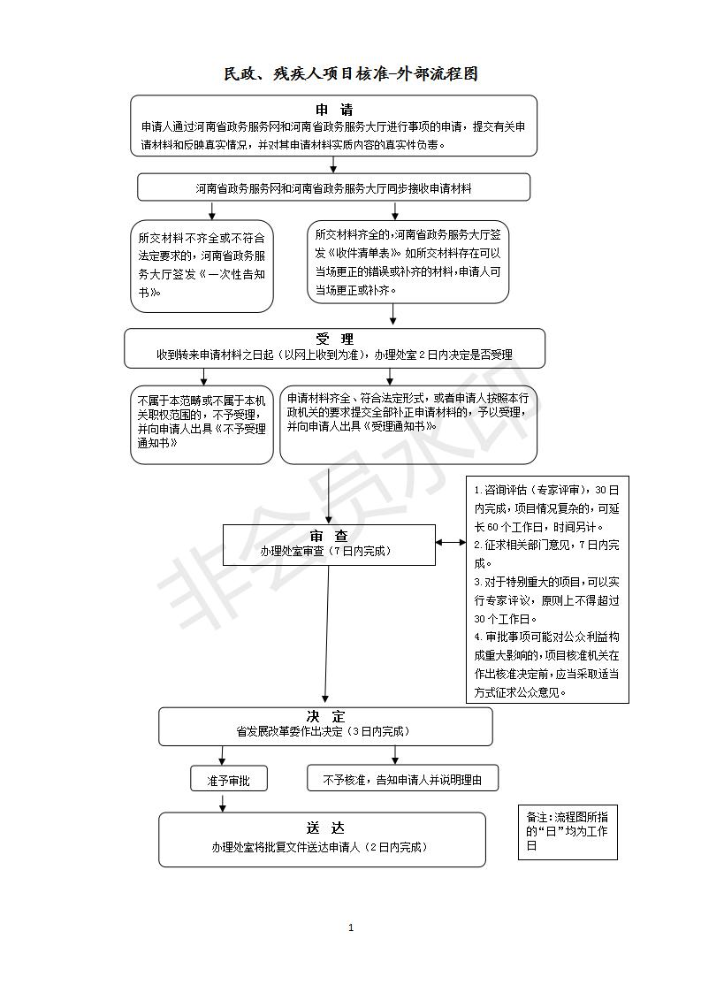
- 申请材料及形式审核要点

9.1 申请材料及形式审核要点表
申请材料及形式审核要点表

序号 | 材料名称 | 审核要点
1 | 项目社会稳定风险评估报告及审核意见 | 1.重大项目。 2.项目单位应当对项目申请报告以及依法应当附具文件的真实性、合法性和完整性负责。
2 | 项目申请报告 | 申请人自备，可按照要求自行编制（深度应达到有关要求），也可委托有关机构编制。应当主要包括以下内容：（一）项目单位情况； （二）拟建项目情况，包括项目名称、建设地点、建设规模、建设内容等；（三）项目资源利用情况分析以及对生态环境的影响分析；（四）项目对经济和社会的影响分析。
3 | 中华人民共和国建设项目用地预审与选址意见书 | 1.自然资源部门明确可以不进行用地预审和规划选址的情形除外。 2.项目单位应当对项目申请报告以及依法应当附具文件的真实性、合法性和完整性负责。

9.2 申请材料适用依据
9.2.1 《企业投资项目核准和备案管理办法》(中华人民共和国国家发展和改革委员会令第2号)第二十二条 项目单位在报送项目申请报告时，应当根据国家法律法规的规定附具以下文件：
（一）城乡规划行政主管部门出具的选址意见书（仅指以划拨方式提供国有土地使用权的项目）；
（二）国土资源（海洋）行政主管部门出具的用地（用海）预审意见（国土资源主管部门明确可以不进行用地预审的情形除外）；
（三）法律、行政法规规定需要办理的其他相关手续。
9.2.2 《河南省发展和改革委员会关于印发河南省投资项目审批管理事项统一名称和申请材料清单（2019年版）的通知》（豫发改投资〔2019〕318号）附件2。
- 材料实质审查要点

10.1 根据《企业投资项目核准和备案管理办法》(中华人民共和国国家发展和改革委员会令第2号)第三十五条,进行实质审查:

10.2 见申请材料及形式审核要点表材料1(同形式审查)；

10.3 见申请材料及形式审核要点表材料2委托工程咨询机构评审，符合《国家发改委关于发布项目申请报告通用文本的通知》（发改投资〔2017〕684号）要求；

10.4 见申请材料及形式审核要点表材料3 (同形式审查)。
- 审图要点
不涉及。
- 现场勘查要点
不涉及。
- 需请专家评审或社会听证要点
项目核准机关在核准企业投资项目时，严格按照《企业投资项目核准和备案管理办法》和《外商投资项目核准和备案管理办法》要求，在落实企业投资自主权的基础上，从维护社会公共利益的角度，重点审查项目是否危害经济安全、社会安全、生态安全等国家安全，是否符合相关发展建设规划、技术标准和产业政策，是否合理开发并有效利用资源，是否对重大公共利益产生不利影响等内容。
- 审批决定方式
  - 承办人提出明确核查意见和资料审查意见；承办机构负责人综合审查后提出许可或者不予许可建议；行政机关负责人做出许可或者不予许可决定。
  - 承办人、承办机构负责人、行政机关负责人按照程序填写《行政许可决定审批表》，签字、注明日期。
- 结果推送
后台审批人员将审批结果推送至综合出证窗口,综合出证窗口邮寄或通知申请人到窗口领取许可证件。
- 办理时限
（一）法定时限
20个工作日。
（二）承诺时限
1个工作日。
- 收费标准
不收费
- 存档资料

民政、残疾人项目核准存档资料表

存档资料名称 | 保存期限 | 保存地点
申请材料（纸质） | 5年 | 博爱县发改委
申请材料（电子） | 5年 | 焦作市云中心

文化项目核准办理规程

1 事项编码
77651034XXK83098008
- 主项名称
《政府核准的投资项目目录（河南省）》确定的项目审核（核准）。
- 子项名称
文化项目核准核准。
- 事项类型
行政许可
- 设立依据
5.1 《企业投资项目核准和备案管理条例》（国务院令第673号）第三条：对关系国家安全、涉及全国重大生产力布局、战略性资源开发和重大公共利益等项目，实行核准管理。具体项目范围以及核准机关、核准权限依照政府核准的投资项目目录执行。
5.2 《政府核准的投资项目目录（河南省2017年本）》（豫政办〔2017〕56号）第十条：社会事业：其他社会事业项目：除国务院已明确改为备案管理的项目外，事业单位、人民团体投资（含与社会资本合资）建设的项目应按隶属关系报同级政府投资主管部门核准；企业、社会团体、民办非企业单位等投资建设的项目实行备案管理。
- 申请条件
6.1 符合国家和省有关法律、法规、规章的规定；
6.2 符合国民经济和社会发展总体规划、区域规划、专项规划、产业政策、行业准入标准、资源开发、能耗与环境管理等要求；
6.3 不对公众利益，特别是项目建设地的公众利益产生重大不利影响。
- 数量限制

无数量限制。
- 办理流程

8.1受理

8.1.1 后台审批区收到申请人提交的材料后，应立即进行审核，符合受理条件的，应予以受理，出具《受理通知书》，并以短信形式通知申请人。

8.1.2 申请材料不齐全或者不符合法定形式的，通过综合窗口出具《申请材料补正通知书》，一次性告知申请人需要补正的全部内容和补正期限。

8.1.3 申请材料不符合受理条件的，应当做出不予受理决定，并通过综合窗口向申请人出具《不予受理决定书》，列明不予受理的理由。

8.2审核
8.2.1 审查标准：提交材料是否齐全、是否符合法定形式；材料需要核实的，核实相关材料。
8.2.2 办理结果：对于审查通过的，在河南政务服务网做出予以办理决定。对于审查不通过，在河南政务服务网做出不予与办理决定，出具书面理由，退回材料。

8.3决定

审查作出决定，准予许可决定的,自决定之日起印发《博爱县发展和改革委员会关于XX项目核准的批复》；不予许可决定的,自决定之日起印发《不予行政许可决定书》。
8.4送达

根据申请人意愿,由综合出证窗口电话通知申请人领取或快递送达 《博爱县发展和改革委员会关于XX项目核准的批复》或《不予行政许可决定书》。

8.5流程图
文化项目核准办理工作流程图
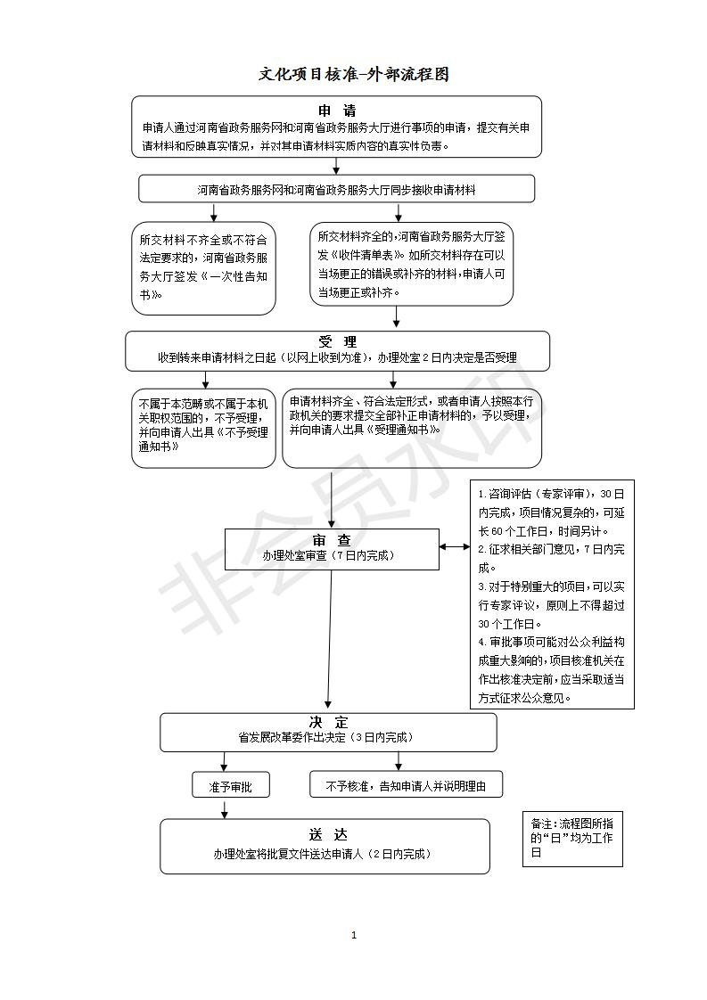
- 申请材料及形式审核要点
  - 申请材料及形式审核要点表

申请材料及形式审核要点表

序号 | 材料名称 | 审核要点
1 | 项目社会稳定风险评估报告及审核意见 | 1.重大项目。 2.项目单位应当对项目申请报告以及依法应当附具文件的真实性、合法性和完整性负责。
2 | 项目申请报告 | 申请人自备，可按照要求自行编制（深度应达到有关要求），也可委托有关机构编制。应当主要包括以下内容：（一）项目单位情况； （二）拟建项目情况，包括项目名称、建设地点、建设规模、建设内容等；（三）项目资源利用情况分析以及对生态环境的影响分析；（四）项目对经济和社会的影响分析。
3 | 中华人民共和国建设项目用地预审与选址意见书 | 1.自然资源部门明确可以不进行用地预审和规划选址的情形除外。 2.项目单位应当对项目申请报告以及依法应当附具文件的真实性、合法性和完整性负责。

9.2 申请材料适用依据
9.2.1 《企业投资项目核准和备案管理办法》(中华人民共和国国家发展和改革委员会令第2号)第二十二条 项目单位在报送项目申请报告时，应当根据国家法律法规的规定附具以下文件：
（一）城乡规划行政主管部门出具的选址意见书（仅指以划拨方式提供国有土地使用权的项目）；
（二）国土资源（海洋）行政主管部门出具的用地（用海）预审意见（国土资源主管部门明确可以不进行用地预审的情形除外）；
（三）法律、行政法规规定需要办理的其他相关手续。
9.2.2 《河南省发展和改革委员会关于印发河南省投资项目审批管理事项统一名称和申请材料清单（2019年版）的通知》（豫发改投资〔2019〕318号）附件2。
- 材料实质审查要点

10.1 根据《企业投资项目核准和备案管理办法》(中华人民共和国国家发展和改革委员会令第2号)第三十五条,进行实质审查:

10.2 见申请材料及形式审核要点表材料1(同形式审查)；

10.3 见申请材料及形式审核要点表材料2委托工程咨询机构评审，符合《国家发改委关于发布项目申请报告通用文本的通知》（发改投资〔2017〕684号）要求；

10.4 见申请材料及形式审核要点表材料3 (同形式审查)。
- 审图要点
不涉及。
- 现场勘查要点
不涉及。
- 需请专家评审或社会听证要点
项目核准机关在核准企业投资项目时，严格按照《企业投资项目核准和备案管理办法》和《外商投资项目核准和备案管理办法》要求，在落实企业投资自主权的基础上，从维护社会公共利益的角度，重点审查项目是否危害经济安全、社会安全、生态安全等国家安全，是否符合相关发展建设规划、技术标准和产业政策，是否合理开发并有效利用资源，是否对重大公共利益产生不利影响等内容。
- 审批决定方式
  - 承办人提出明确核查意见和资料审查意见；承办机构负责人综合审查后提出许可或者不予许可建议；行政机关负责人做出许可或者不予许可决定。
  - 承办人、承办机构负责人、行政机关负责人按照程序填写《行政许可决定审批表》，签字、注明日期。
- 结果推送
后台审批人员将审批结果推送至综合出证窗口,综合出证窗口邮寄或通知申请人到窗口领取许可证件。
- 办理时限
（一）法定时限
20个工作日。
（二）承诺时限
1个工作日。
- 收费标准
不收费
- 存档资料

文化项目核准存档资料表

存档资料名称 | 保存期限 | 保存地点
申请材料（纸质） | 5年 | 博爱县发改委
申请材料（电子） | 5年 | 焦作市云中心

体育项目核准办理规程

1 事项编码
77651034XXK83098009
- 主项名称
《政府核准的投资项目目录（河南省）》确定的项目审核（核准）。
- 子项名称
体育项目核准。
- 事项类型
行政许可
- 设立依据
5.1 《企业投资项目核准和备案管理条例》（国务院令第673号）第三条：对关系国家安全、涉及全国重大生产力布局、战略性资源开发和重大公共利益等项目，实行核准管理。具体项目范围以及核准机关、核准权限依照政府核准的投资项目目录执行。
5.2 《政府核准的投资项目目录（河南省2017年本）》（豫政办〔2017〕56号）第十条：社会事业：其他社会事业项目：除国务院已明确改为备案管理的项目外，事业单位、人民团体投资（含与社会资本合资）建设的项目应按隶属关系报同级政府投资主管部门核准；企业、社会团体、民办非企业单位等投资建设的项目实行备案管理。
- 申请条件
6.1 符合国家和省有关法律、法规、规章的规定；
6.2 符合国民经济和社会发展总体规划、区域规划、专项规划、产业政策、行业准入标准、资源开发、能耗与环境管理等要求；
6.3 不对公众利益，特别是项目建设地的公众利益产生重大不利影响。
- 数量限制

无数量限制。
- 办理流程

8.1受理

8.1.1 后台审批区收到申请人提交的材料后，应立即进行审核，符合受理条件的，应予以受理，出具《受理通知书》，并以短信形式通知申请人。

8.1.2 申请材料不齐全或者不符合法定形式的，通过综合窗口出具《申请材料补正通知书》，一次性告知申请人需要补正的全部内容和补正期限。

8.1.3 申请材料不符合受理条件的，应当做出不予受理决定，并通过综合窗口向申请人出具《不予受理决定书》，列明不予受理的理由。

8.2审核
8.2.1 审查标准：提交材料是否齐全、是否符合法定形式；材料需要核实的，核实相关材料。
8.2.2 办理结果：对于审查通过的，在河南政务服务网做出予以办理决定。对于审查不通过，在河南政务服务网做出不予与办理决定，出具书面理由，退回材料。

8.3决定

审查作出决定，准予许可决定的,自决定之日起印发《博爱县发展和改革委员会关于XX项目核准的批复》；不予许可决定的,自决定之日起印发《不予行政许可决定书》。
8.4送达

根据申请人意愿,由综合出证窗口电话通知申请人领取或快递送达 《博爱县发展和改革委员会关于XX项目核准的批复》或《不予行政许可决定书》。

8.5流程图
体育项目核准办理工作流程图
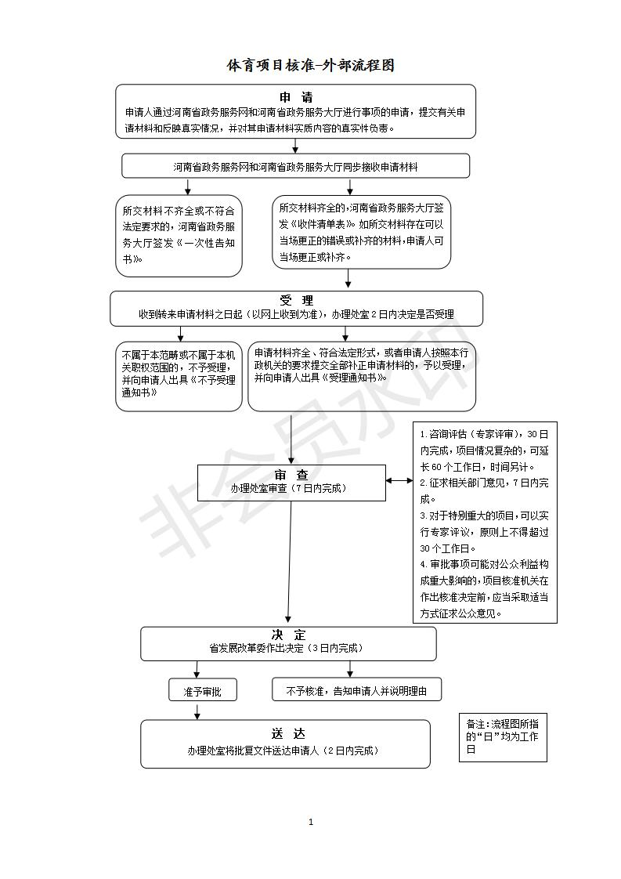
- 申请材料及形式审核要点

9.1 申请材料及形式审核要点表。
申请材料及形式审核要点表
序号 | 材料名称 | 审核要点
1 | 项目社会稳定风险评估报告及审核意见 | 1.重大项目。 2.项目单位应当对项目申请报告以及依法应当附具文件的真实性、合法性和完整性负责。
2 | 项目申请报告 | 申请人自备，可按照要求自行编制（深度应达到有关要求），也可委托有关机构编制。应当主要包括以下内容：（一）项目单位情况； （二）拟建项目情况，包括项目名称、建设地点、建设规模、建设内容等；（三）项目资源利用情况分析以及对生态环境的影响分析；（四）项目对经济和社会的影响分析。
3 | 中华人民共和国建设项目用地预审与选址意见书 | 1.自然资源部门明确可以不进行用地预审和规划选址的情形除外。 2.项目单位应当对项目申请报告以及依法应当附具文件的真实性、合法性和完整性负责。

9.2 申请材料适用依据
9.2.1 《企业投资项目核准和备案管理办法》(中华人民共和国国家发展和改革委员会令第2号)第二十二条 项目单位在报送项目申请报告时，应当根据国家法律法规的规定附具以下文件：
（一）城乡规划行政主管部门出具的选址意见书（仅指以划拨方式提供国有土地使用权的项目）；
（二）国土资源（海洋）行政主管部门出具的用地（用海）预审意见（国土资源主管部门明确可以不进行用地预审的情形除外）；
（三）法律、行政法规规定需要办理的其他相关手续。
9.2.2 《河南省发展和改革委员会关于印发河南省投资项目审批管理事项统一名称和申请材料清单（2019年版）的通知》（豫发改投资〔2019〕318号）附件2。
- 材料实质审查要点

10.1 根据《企业投资项目核准和备案管理办法》(中华人民共和国国家发展和改革委员会令第2号)第三十五条,进行实质审查:

10.2 见申请材料及形式审核要点表材料1(同形式审查)；

10.3 见申请材料及形式审核要点表材料2委托工程咨询机构评审，符合《国家发改委关于发布项目申请报告通用文本的通知》（发改投资〔2017〕684号）要求；

10.4 见申请材料及形式审核要点表材料3 (同形式审查)。
- 审图要点
不涉及。
- 现场勘查要点
不涉及。
- 需请专家评审或社会听证要点
项目核准机关在核准企业投资项目时，严格按照《企业投资项目核准和备案管理办法》和《外商投资项目核准和备案管理办法》要求，在落实企业投资自主权的基础上，从维护社会公共利益的角度，重点审查项目是否危害经济安全、社会安全、生态安全等国家安全，是否符合相关发展建设规划、技术标准和产业政策，是否合理开发并有效利用资源，是否对重大公共利益产生不利影响等内容。
- 审批决定方式
  - 承办人提出明确核查意见和资料审查意见；承办机构负责人综合审查后提出许可或者不予许可建议； 行政机关负责人做出许可或者不予许可决定。
  - 承办人、承办机构负责人、行政机关负责人按照程序填写《行政许可决定审批表》，签字、注明日期。
- 结果推送
后台审批人员将审批结果推送至综合出证窗口,综合出证窗口邮寄或通知申请人到窗口领取许可证件。
- 办理时限
（一）法定时限
20个工作日。
（二）承诺时限
1个工作日。

17收费标准
不收费

18存档资料
体育项目核准存档资料表

存档资料名称 | 保存期限 | 保存地点
申请材料（纸质） | 5年 | 博爱县发改委
申请材料（电子） | 5年 | 焦作市云中心

广电新闻出版项目核准办理规程

1 事项编码
77651034XXK8309800a
- 主项名称
《政府核准的投资项目目录（河南省）》确定的项目审核（核准）。
- 子项名称
广电新闻出版项目核准。
- 事项类型
行政许可
- 设立依据
5.1 《企业投资项目核准和备案管理条例》（国务院令第673号）第三条：对关系国家安全、涉及全国重大生产力布局、战略性资源开发和重大公共利益等项目，实行核准管理。具体项目范围以及核准机关、核准权限依照政府核准的投资项目目录执行。
5.2 《政府核准的投资项目目录（河南省2017年本）》（豫政办〔2017〕56号）第十条：社会事业：其他社会事业项目：除国务院已明确改为备案管理的项目外，事业单位、人民团体投资（含与社会资本合资）建设的项目应按隶属关系报同级政府投资主管部门核准；企业、社会团体、民办非企业单位等投资建设的项目实行备案管理。
- 申请条件
6.1 符合国家和省有关法律、法规、规章的规定；
6.2 符合国民经济和社会发展总体规划、区域规划、专项规划、产业政策、行业准入标准、资源开发、能耗与环境管理等要求；
6.3 不对公众利益，特别是项目建设地的公众利益产生重大不利影响。
- 数量限制

无数量限制。
- 办理流程

8.1受理

8.1.1 后台审批区收到申请人提交的材料后，应立即进行审核，符合受理条件的，应予以受理，出具《受理通知书》，并以短信形式通知申请人。

8.1.2 申请材料不齐全或者不符合法定形式的，通过综合窗口出具《申请材料补正通知书》，一次性告知申请人需要补正的全部内容和补正期限。

8.1.3 申请材料不符合受理条件的，应当做出不予受理决定，并通过综合窗口向申请人出具《不予受理决定书》，列明不予受理的理由。

8.2审核
8.2.1 审查标准：提交材料是否齐全、是否符合法定形式；材料需要核实的，核实相关材料。
8.2.2 办理结果：对于审查通过的，在河南政务服务网做出予以办理决定。对于审查不通过，在河南政务服务网做出不予与办理决定，出具书面理由，退回材料。

8.3决定

审查作出决定，准予许可决定的,自决定之日起印发《博爱县发展和改革委员会关于XX项目核准的批复》；不予许可决定的,自决定之日起印发《不予行政许可决定书》。
8.4送达

根据申请人意愿,由综合出证窗口电话通知申请人领取或快递送达 《博爱县发展和改革委员会关于XX项目核准的批复》或《不予行政许可决定书》。

8.5流程图
广电新闻出版项目核准办理工作流程图

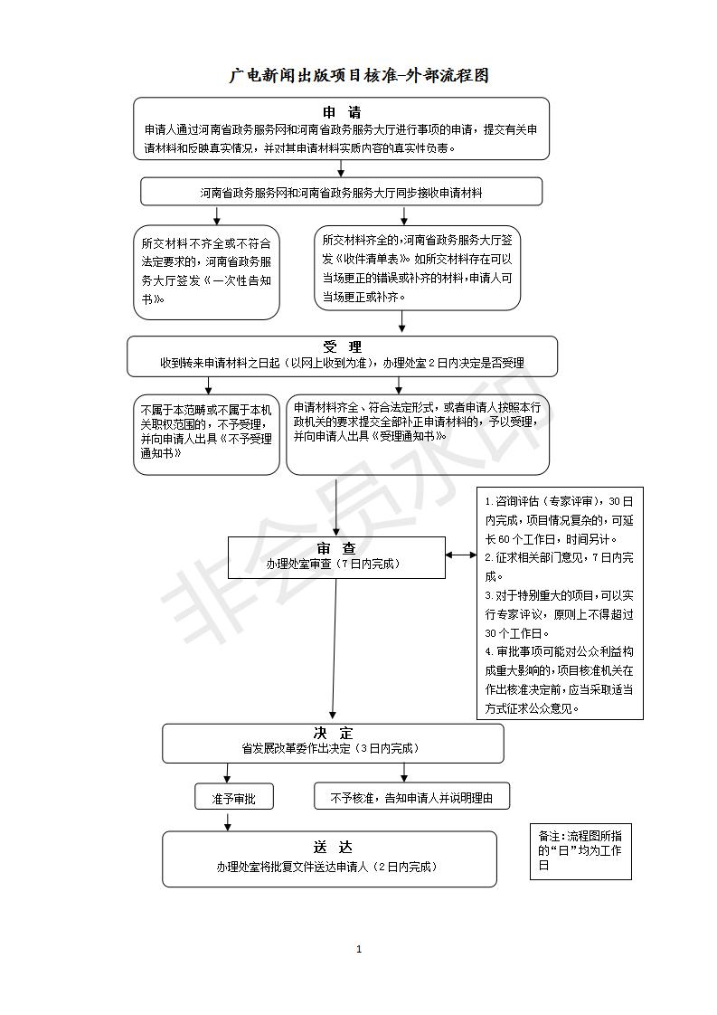
- 申请材料及形式审核要点
  - 申请材料及形式审核要点表。

申请材料及形式审核要点表

序号 | 材料名称 | 审核要点
1 | 项目社会稳定风险评估报告及审核意见 | 1.重大项目。 2.项目单位应当对项目申请报告以及依法应当附具文件的真实性、合法性和完整性负责。
2 | 项目申请报告 | 申请人自备，可按照要求自行编制（深度应达到有关要求），也可委托有关机构编制。应当主要包括以下内容：（一）项目单位情况； （二）拟建项目情况，包括项目名称、建设地点、建设规模、建设内容等；（三）项目资源利用情况分析以及对生态环境的影响分析；（四）项目对经济和社会的影响分析。
3 | 中华人民共和国建设项目用地预审与选址意见书 | 1.自然资源部门明确可以不进行用地预审和规划选址的情形除外。 2.项目单位应当对项目申请报告以及依法应当附具文件的真实性、合法性和完整性负责。

  - 申请材料适用依据
9.2.1 《企业投资项目核准和备案管理办法》(中华人民共和国国家发展和改革委员会令第2号)第二十二条 项目单位在报送项目申请报告时，应当根据国家法律法规的规定附具以下文件：
（一）城乡规划行政主管部门出具的选址意见书（仅指以划拨方式提供国有土地使用权的项目）；
（二）国土资源（海洋）行政主管部门出具的用地（用海）预审意见（国土资源主管部门明确可以不进行用地预审的情形除外）；
（三）法律、行政法规规定需要办理的其他相关手续。
9.2.2 《河南省发展和改革委员会关于印发河南省投资项目审批管理事项统一名称和申请材料清单（2019年版）的通知》（豫发改投资〔2019〕318号）附件2。
- 材料实质审查要点

10.1 根据《企业投资项目核准和备案管理办法》(中华人民共和国国家发展和改革委员会令第2号)第三十五条,进行实质审查:

10.2 见申请材料及形式审核要点表材料1(同形式审查)；

10.3 见申请材料及形式审核要点表材料2委托工程咨询机构评审，符合《国家发改委关于发布项目申请报告通用文本的通知》（发改投资〔2017〕684号）要求；

10.4 见申请材料及形式审核要点表材料3 (同形式审查)。
- 审图要点
不涉及。
- 现场勘查要点
不涉及。
- 需请专家评审或社会听证要点
项目核准机关在核准企业投资项目时，严格按照《企业投资项目核准和备案管理办法》和《外商投资项目核准和备案管理办法》要求，在落实企业投资自主权的基础上，从维护社会公共利益的角度，重点审查项目是否危害经济安全、社会安全、生态安全等国家安全，是否符合相关发展建设规划、技术标准和产业政策，是否合理开发并有效利用资源，是否对重大公共利益产生不利影响等内容。
- 审批决定方式
  - 承办人提出明确核查意见和资料审查意见；承办机构负责人综合审查后提出许可或者不予许可建议；行政机关负责人做出许可或者不予许可决定。
  - 承办人、承办机构负责人、行政机关负责人按照程序填写《行政许可决定审批表》，签字、注明日期。
- 结果推送
后台审批人员将审批结果推送至综合出证窗口,综合出证窗口邮寄或通知申请人到窗口领取许可证件。
- 办理时限
（一）法定时限
20个工作日。
（二）承诺时限
1个工作日。
- 收费标准
不收费
- 存档资料
广电新闻出版项目核准存档资料表

存档资料名称 | 保存期限 | 保存地点
申请材料（纸质） | 5年 | 博爱县发改委
申请材料（电子） | 5年 | 焦作市云中心

医疗卫生项目核准办理规程
- 事项编码
77651034XXK8309800b
- 主项名称
《政府核准的投资项目目录（河南省）》确定的项目审核（核准）。
- 子项名称
医疗卫生项目核准。
- 事项类型
行政许可
- 设立依据
5.1 《企业投资项目核准和备案管理条例》（国务院令第673号）第三条：对关系国家安全、涉及全国重大生产力布局、战略性资源开发和重大公共利益等项目，实行核准管理。具体项目范围以及核准机关、核准权限依照政府核准的投资项目目录执行。
5.2 《政府核准的投资项目目录（河南省2017年本）》（豫政办〔2017〕56号）第十条：社会事业：其他社会事业项目：除国务院已明确改为备案管理的项目外，事业单位、人民团体投资（含与社会资本合资）建设的项目应按隶属关系报同级政府投资主管部门核准；企业、社会团体、民办非企业单位等投资建设的项目实行备案管理。
- 申请条件
6.1 符合国家和省有关法律、法规、规章的规定；
6.2 符合国民经济和社会发展总体规划、区域规划、专项规划、产业政策、行业准入标准、资源开发、能耗与环境管理等要求；
6.3 不对公众利益，特别是项目建设地的公众利益产生重大不利影响。
- 数量限制

无数量限制。
- 办理流程

8.1受理

8.1.1 后台审批区收到申请人提交的材料后，应立即进行审核，符合受理条件的，应予以受理，出具《受理通知书》，并以短信形式通知申请人。

8.1.2 申请材料不齐全或者不符合法定形式的，通过综合窗口出具《申请材料补正通知书》，一次性告知申请人需要补正的全部内容和补正期限。

8.1.3 申请材料不符合受理条件的，应当做出不予受理决定，并通过综合窗口向申请人出具《不予受理决定书》，列明不予受理的理由。

8.2审核
8.2.1 审查标准：提交材料是否齐全、是否符合法定形式；材料需要核实的，核实相关材料。
8.2.2 办理结果：对于审查通过的，在河南政务服务网做出予以办理决定。对于审查不通过，在河南政务服务网做出不予与办理决定，出具书面理由，退回材料。

8.3决定

审查作出决定，准予许可决定的,自决定之日起印发《博爱县发展和改革委员会关于XX项目核准的批复》；不予许可决定的,自决定之日起印发《不予行政许可决定书》。
8.4送达

根据申请人意愿,由综合出证窗口电话通知申请人领取或快递送达 《博爱县发展和改革委员会关于XX项目核准的批复》或《不予行政许可决定书》。

8.5流程图
医疗卫生项目核准办理工作流程图
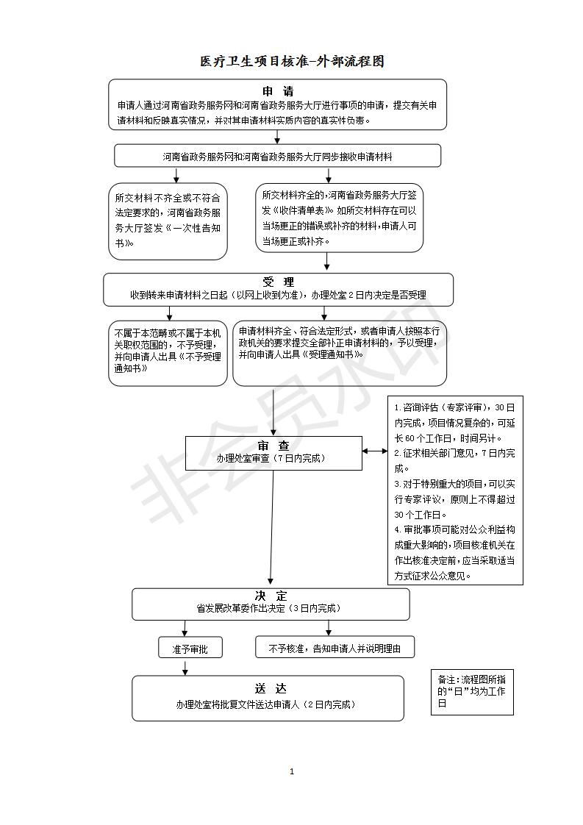
- 申请材料及形式审核要点
  - 申请材料及形式审核要点表。

申请材料及形式审核要点表

序号 | 材料名称 | 审核要点
1 | 项目社会稳定风险评估报告及审核意见 | 1.重大项目。 2.项目单位应当对项目申请报告以及依法应当附具文件的真实性、合法性和完整性负责。
2 | 项目申请报告 | 申请人自备，可按照要求自行编制（深度应达到有关要求），也可委托有关机构编制。应当主要包括以下内容：（一）项目单位情况； （二）拟建项目情况，包括项目名称、建设地点、建设规模、建设内容等；（三）项目资源利用情况分析以及对生态环境的影响分析；（四）项目对经济和社会的影响分析。
3 | 中华人民共和国建设项目用地预审与选址意见书 | 1.自然资源部门明确可以不进行用地预审和规划选址的情形除外。 2.项目单位应当对项目申请报告以及依法应当附具文件的真实性、合法性和完整性负责。

  - 申请材料适用依据
9.2.1 《企业投资项目核准和备案管理办法》(中华人民共和国国家发展和改革委员会令第2号)第二十二条 项目单位在报送项目申请报告时，应当根据国家法律法规的规定附具以下文件：
（一）城乡规划行政主管部门出具的选址意见书（仅指以划拨方式提供国有土地使用权的项目）；
（二）国土资源（海洋）行政主管部门出具的用地（用海）预审意见（国土资源主管部门明确可以不进行用地预审的情形除外）；
（三）法律、行政法规规定需要办理的其他相关手续。
9.2.2 《河南省发展和改革委员会关于印发河南省投资项目审批管理事项统一名称和申请材料清单（2019年版）的通知》（豫发改投资〔2019〕318号）附件2。
- 材料实质审查要点

10.1 根据《企业投资项目核准和备案管理办法》(中华人民共和国国家发展和改革委员会令第2号)第三十五条,进行实质审查:

10.2 见申请材料及形式审核要点表材料1(同形式审查)；

10.3 见申请材料及形式审核要点表材料2委托工程咨询机构评审，符合《国家发改委关于发布项目申请报告通用文本的通知》（发改投资〔2017〕684号）要求；

10.4 见申请材料及形式审核要点表材料3 (同形式审查)。
- 审图要点
不涉及。
- 现场勘查要点
不涉及。
- 需请专家评审或社会听证要点
项目核准机关在核准企业投资项目时，严格按照《企业投资项目核准和备案管理办法》和《外商投资项目核准和备案管理办法》要求，在落实企业投资自主权的基础上，从维护社会公共利益的角度，重点审查项目是否危害经济安全、社会安全、生态安全等国家安全，是否符合相关发展建设规划、技术标准和产业政策，是否合理开发并有效利用资源，是否对重大公共利益产生不利影响等内容。
- 审批决定方式
  - 承办人提出明确核查意见和资料审查意见；承办机构负责人综合审查后提出许可或者不予许可建议；行政机关负责人做出许可或者不予许可决定。
  - 承办人、承办机构负责人、行政机关负责人按照程序填写《行政许可决定审批表》，签字、注明日期。
- 结果推送
后台审批人员将审批结果推送至综合出证窗口,综合出证窗口邮寄或通知申请人到窗口领取许可证件。
- 办理时限
（一）法定时限
20个工作日。
（二）承诺时限
1个工作日。
- 收费标准
不收费
- 存档资料
医疗卫生项目核准存档资料表

存档资料名称 | 保存期限 | 保存地点
申请材料（纸质） | 5年 | 博爱县发改委
申请材料（电子） | 5年 | 焦作市云中心

就业服务设施项目核准办理规程
- 事项编码

77651034XXK8309800c
- 主项名称
《政府核准的投资项目目录（河南省）》确定的项目审核（核准）。
- 子项名称
就业服务设施项目核准。
- 事项类型
行政许可
- 设立依据
5.1 《企业投资项目核准和备案管理条例》（中华人民共和国国务院令第673号）第三条：对关系国家安全、涉及全国重大生产力布局、战略性资源开发和重大公共利益等项目，实行核准管理。具体项目范围以及核准机关、核准权限依照政府核准的投资项目目录执行。第六条：企业办理项目核准手续，应当向核准机关提交项目申请书。法律、行政法规规定办理相关手续作为项目核准前置条件的，企业应当提交已经办理相关手续的证明文件。
5.2 《政府核准的投资项目目录（河南省2017年本）》（豫政办〔2017〕56号）第十条：社会事业：其他社会事业项目：除国务院已明确改为备案管理的项目外，事业单位、人民团体投资（含与社会资本合资）建设的项目应按隶属关系报同级政府投资主管部门核准；企业、社会团体、民办非企业单位等投资建设的项目实行备案管理。
- 申请条件
6.1 符合国家和省有关法律、法规、规章的规定；
6.2 符合国民经济和社会发展总体规划、区域规划、专项规划、产业政策、行业准入标准、资源开发、能耗与环境管理等要求；
6.3 不对公众利益，特别是项目建设地的公众利益产生重大不利影响。
- 数量限制

无数量限制。
- 办理流程

8.1受理

8.1.1 后台审批区收到申请人提交的材料后，应立即进行审核，符合受理条件的，应予以受理，出具《受理通知书》，并以短信形式通知申请人。

8.1.2 申请材料不齐全或者不符合法定形式的，通过综合窗口出具《申请材料补正通知书》，一次性告知申请人需要补正的全部内容和补正期限。

8.1.3 申请材料不符合受理条件的，应当做出不予受理决定，并通过综合窗口向申请人出具《不予受理决定书》，列明不予受理的理由。

8.2审核
8.2.1 审查标准：提交材料是否齐全、是否符合法定形式；材料需要核实的，核实相关材料。
8.2.2 办理结果：对于审查通过的，在河南政务服务网做出予以办理决定。对于审查不通过，在河南政务服务网做出不予与办理决定，出具书面理由，退回材料。

8.3决定

审查作出决定，准予许可决定的,自决定之日起印发《博爱县发展和改革委员会关于XX项目核准的批复》；不予许可决定的,自决定之日起印发《不予行政许可决定书》。
8.4送达

根据申请人意愿,由综合出证窗口电话通知申请人领取或快递送达 《博爱县发展和改革委员会关于XX项目核准的批复》或《不予行政许可决定书》。

8.5流程图
就业服务设施项目核准办理工作流程图
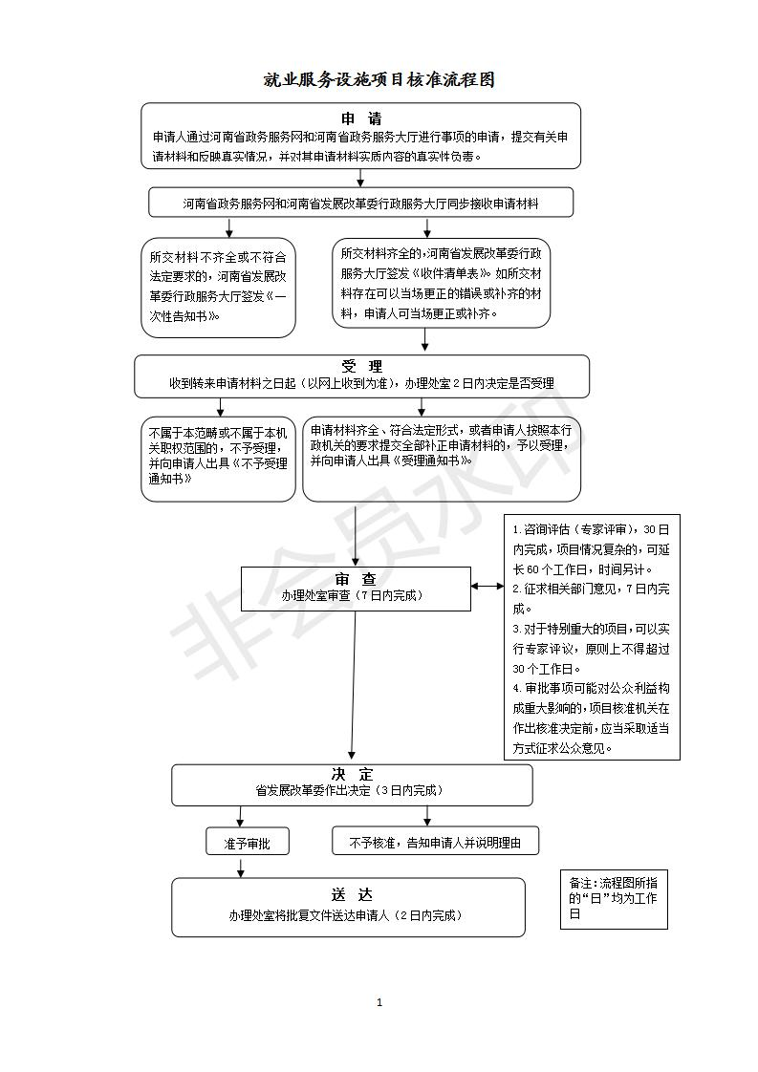

- 申请材料及形式审核要点
  - 申请材料及形式审核要点表。
申请材料及形式审核要点表

序号 | 材料名称 | 审核要点
1 | 项目社会稳定风险评估报告及审核意见 | 1.重大项目。 2.项目单位应当对项目申请报告以及依法应当附具文件的真实性、合法性和完整性负责。
2 | 项目申请报告 | 申请人自备，可按照要求自行编制（深度应达到有关要求），也可委托有关机构编制。应当主要包括以下内容：（一）项目单位情况； （二）拟建项目情况，包括项目名称、建设地点、建设规模、建设内容等；（三）项目资源利用情况分析以及对生态环境的影响分析；（四）项目对经济和社会的影响分析。
3 | 中华人民共和国建设项目用地预审与选址意见书 | 1.自然资源部门明确可以不进行用地预审和规划选址的情形除外。 2.项目单位应当对项目申请报告以及依法应当附具文件的真实性、合法性和完整性负责。

  - 申请材料适用依据
9.2.1 《企业投资项目核准和备案管理办法》(中华人民共和国国家发展和改革委员会令第2号)第二十二条 项目单位在报送项目申请报告时，应当根据国家法律法规的规定附具以下文件：
（一）城乡规划行政主管部门出具的选址意见书（仅指以划拨方式提供国有土地使用权的项目）；
（二）国土资源（海洋）行政主管部门出具的用地（用海）预审意见（国土资源主管部门明确可以不进行用地预审的情形除外）；
（三）法律、行政法规规定需要办理的其他相关手续。
9.2.2 《河南省发展和改革委员会关于印发河南省投资项目审批管理事项统一名称和申请材料清单（2019年版）的通知》（豫发改投资〔2019〕318号）附件2。
- 材料实质审查要点

10.1 根据《企业投资项目核准和备案管理办法》(中华人民共和国国家发展和改革委员会令第2号)第三十五条,进行实质审查:

10.2 见申请材料及形式审核要点表材料1(同形式审查)；

10.3 见申请材料及形式审核要点表材料2委托工程咨询机构评审，符合《国家发改委关于发布项目申请报告通用文本的通知》（发改投资〔2017〕684号）要求；

10.4 见申请材料及形式审核要点表材料3 (同形式审查)。
- 审图要点
不涉及。
- 现场勘查要点
不涉及。
- 需请专家评审或社会听证要点
项目核准机关在核准企业投资项目时，严格按照《企业投资项目核准和备案管理办法》和《外商投资项目核准和备案管理办法》要求，在落实企业投资自主权的基础上，从维护社会公共利益的角度，重点审查项目是否危害经济安全、社会安全、生态安全等国家安全，是否符合相关发展建设规划、技术标准和产业政策，是否合理开发并有效利用资源，是否对重大公共利益产生不利影响等内容。
- 审批决定方式
  - 承办人提出明确核查意见和资料审查意见；承办机构负责人综合审查后提出许可或者不予许可建议；行政机关负责人做出许可或者不予许可决定。
  - 承办人、承办机构负责人、行政机关负责人按照程序填写《行政许可决定审批表》，签字、注明日期。
- 结果推送
后台审批人员将审批结果推送至综合出证窗口,综合出证窗口邮寄或通知申请人到窗口领取许可证件。

16 办理时限
（一）法定时限
20个工作日。
（二）承诺时限
1个工作日。

17 收费标准
不收费

18 存档资料

就业服务设施项目核准存档资料表

存档资料名称 | 保存期限 | 保存地点
申请材料（纸质） | 5年 | 博爱县发改委
申请材料（电子） | 5年 | 焦作市云中心

社会保障服务设施项目核准办理规程
- 事项编码
77651034XXK8309800d
- 主项名称
《政府核准的投资项目目录（河南省）》确定的项目审核（核准）。
- 子项名称
社会保障服务设施项目核准。
- 事项类型
行政许可
- 设立依据
5.1 《企业投资项目核准和备案管理条例》（国务院令第673号）第三条：对关系国家安全、涉及全国重大生产力布局、战略性资源开发和重大公共利益等项目，实行核准管理。具体项目范围以及核准机关、核准权限依照政府核准的投资项目目录执行。
5.2 《政府核准的投资项目目录（河南省2017年本）》（豫政办〔2017〕56号）第十条：社会事业：其他社会事业项目：除国务院已明确改为备案管理的项目外，事业单位、人民团体投资（含与社会资本合资）建设的项目应按隶属关系报同级政府投资主管部门核准；企业、社会团体、民办非企业单位等投资建设的项目实行备案管理。
- 申请条件
6.1 符合国家和省有关法律、法规、规章的规定；
6.2 符合国民经济和社会发展总体规划、区域规划、专项规划、产业政策、行业准入标准、资源开发、能耗与环境管理等要求；
6.3 不对公众利益，特别是项目建设地的公众利益产生重大不利影响。
- 数量限制

无数量限制。
- 办理流程

8.1受理

8.1.1 后台审批区收到申请人提交的材料后，应立即进行审核，符合受理条件的，应予以受理，出具《受理通知书》，并以短信形式通知申请人。

8.1.2 申请材料不齐全或者不符合法定形式的，通过综合窗口出具《申请材料补正通知书》，一次性告知申请人需要补正的全部内容和补正期限。

8.1.3 申请材料不符合受理条件的，应当做出不予受理决定，并通过综合窗口向申请人出具《不予受理决定书》，列明不予受理的理由。

8.2审核
8.2.1 审查标准：提交材料是否齐全、是否符合法定形式；材料需要核实的，核实相关材料。
8.2.2 办理结果：对于审查通过的，在河南政务服务网做出予以办理决定。对于审查不通过，在河南政务服务网做出不予与办理决定，出具书面理由，退回材料。

8.3决定

审查作出决定，准予许可决定的,自决定之日起印发《博爱县发展和改革委员会关于XX项目核准的批复》；不予许可决定的,自决定之日起印发《不予行政许可决定书》。
8.4送达

根据申请人意愿,由综合出证窗口电话通知申请人领取或快递送达 《博爱县发展和改革委员会关于XX项目核准的批复》或《不予行政许可决定书》。

8.5流程图
社会保障服务设施项目核准办理工作流程图
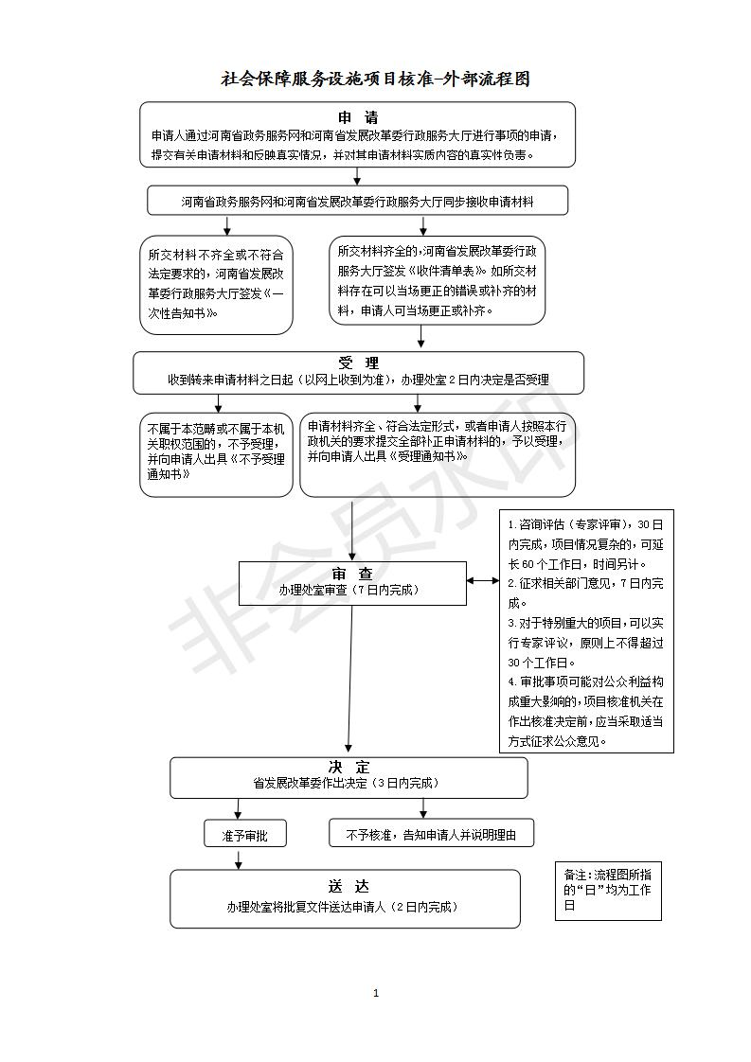

- 申请材料及形式审核要点
  - 申请材料及形式审核要点表。
申请材料及形式审核要点表

序号 | 材料名称 | 审核要点
1 | 项目社会稳定风险评估报告及审核意见 | 1.重大项目。 2.项目单位应当对项目申请报告以及依法应当附具文件的真实性、合法性和完整性负责。
2 | 项目申请报告 | 申请人自备，可按照要求自行编制（深度应达到有关要求），也可委托有关机构编制。应当主要包括以下内容：（一）项目单位情况； （二）拟建项目情况，包括项目名称、建设地点、建设规模、建设内容等；（三）项目资源利用情况分析以及对生态环境的影响分析；（四）项目对经济和社会的影响分析。
3 | 中华人民共和国建设项目用地预审与选址意见书 | 1.自然资源部门明确可以不进行用地预审和规划选址的情形除外。 2.项目单位应当对项目申请报告以及依法应当附具文件的真实性、合法性和完整性负责。

  - 申请材料适用依据
9.2.1 《企业投资项目核准和备案管理办法》(中华人民共和国国家发展和改革委员会令第2号)第二十二条 项目单位在报送项目申请报告时，应当根据国家法律法规的规定附具以下文件：
（一）城乡规划行政主管部门出具的选址意见书（仅指以划拨方式提供国有土地使用权的项目）；
（二）国土资源（海洋）行政主管部门出具的用地（用海）预审意见（国土资源主管部门明确可以不进行用地预审的情形除外）；
（三）法律、行政法规规定需要办理的其他相关手续。
9.2.2 《河南省发展和改革委员会关于印发河南省投资项目审批管理事项统一名称和申请材料清单（2019年版）的通知》（豫发改投资〔2019〕318号）附件2。
- 材料实质审查要点

10.1 根据《企业投资项目核准和备案管理办法》(中华人民共和国国家发展和改革委员会令第2号)第三十五条,进行实质审查:

10.2 见申请材料及形式审核要点表材料1(同形式审查)；

10.3 见申请材料及形式审核要点表材料2委托工程咨询机构评审，符合《国家发改委关于发布项目申请报告通用文本的通知》（发改投资〔2017〕684号）要求；

10.4 见申请材料及形式审核要点表材料3 (同形式审查)。
- 审图要点
不涉及。
- 现场勘查要点
不涉及。
- 需请专家评审或社会听证要点
项目核准机关在核准企业投资项目时，严格按照《企业投资项目核准和备案管理办法》和《外商投资项目核准和备案管理办法》要求，在落实企业投资自主权的基础上，从维护社会公共利益的角度，重点审查项目是否危害经济安全、社会安全、生态安全等国家安全，是否符合相关发展建设规划、技术标准和产业政策，是否合理开发并有效利用资源，是否对重大公共利益产生不利影响等内容。
- 审批决定方式
  - 承办人提出明确核查意见和资料审查意见；承办机构负责人综合审查后提出许可或者不予许可建议；行政机关负责人做出许可或者不予许可决定。
  - 承办人、承办机构负责人、行政机关负责人按照程序填写《行政许可决定审批表》，签字、注明日期。
- 结果推送
后台审批人员将审批结果推送至综合出证窗口,综合出证窗口邮寄或通知申请人到窗口领取许可证件。

16 办理时限
（一）法定时限
20个工作日。
（二）承诺时限
1个工作日。

17 收费标准
不收费

18 存档资料

社会保障服务设施项目核准存档资料表

存档资料名称 | 保存期限 | 保存地点
申请材料（纸质） | 5年 | 博爱县发改委
申请材料（电子） | 5年 | 焦作市云中心

养老服务设施项目核准办理规程
- 事项编码

77651034XXK8309800e
- 主项名称
《政府核准的投资项目目录（河南省）》确定的项目审核（核准）。
- 子项名称
养老服务设施项目核准。
- 事项类型
行政许可
- 设立依据
5.1 《企业投资项目核准和备案管理条例》（国务院令第673号）第三条：对关系国家安全、涉及全国重大生产力布局、战略性资源开发和重大公共利益等项目，实行核准管理。具体项目范围以及核准机关、核准权限依照政府核准的投资项目目录执行。
5.2 《政府核准的投资项目目录（河南省2017年本）》（豫政办〔2017〕56号）第十条：社会事业：其他社会事业项目：除国务院已明确改为备案管理的项目外，事业单位、人民团体投资（含与社会资本合资）建设的项目应按隶属关系报同级政府投资主管部门核准；企业、社会团体、民办非企业单位等投资建设的项目实行备案管理。
- 申请条件
6.1 符合国家和省有关法律、法规、规章的规定；
6.2 符合国民经济和社会发展总体规划、区域规划、专项规划、产业政策、行业准入标准、资源开发、能耗与环境管理等要求；
6.3 不对公众利益，特别是项目建设地的公众利益产生重大不利影响。
- 数量限制

无数量限制。
- 办理流程

8.1受理

8.1.1 后台审批区收到申请人提交的材料后，应立即进行审核，符合受理条件的，应予以受理，出具《受理通知书》，并以短信形式通知申请人。

8.1.2 申请材料不齐全或者不符合法定形式的，通过综合窗口出具《申请材料补正通知书》，一次性告知申请人需要补正的全部内容和补正期限。

8.1.3 申请材料不符合受理条件的，应当做出不予受理决定，并通过综合窗口向申请人出具《不予受理决定书》，列明不予受理的理由。

8.2审核
8.2.1 审查标准：提交材料是否齐全、是否符合法定形式；材料需要核实的，核实相关材料。
8.2.2 办理结果：对于审查通过的，在河南政务服务网做出予以办理决定。对于审查不通过，在河南政务服务网做出不予与办理决定，出具书面理由，退回材料。

8.3决定

审查作出决定，准予许可决定的,自决定之日起印发《博爱县发展和改革委员会关于XX项目核准的批复》；不予许可决定的,自决定之日起印发《不予行政许可决定书》。
8.4送达

根据申请人意愿,由综合出证窗口电话通知申请人领取或快递送达 《博爱县发展和改革委员会关于XX项目核准的批复》或《不予行政许可决定书》。

8.5流程图
养老服务设施项目核准办理工作流程图

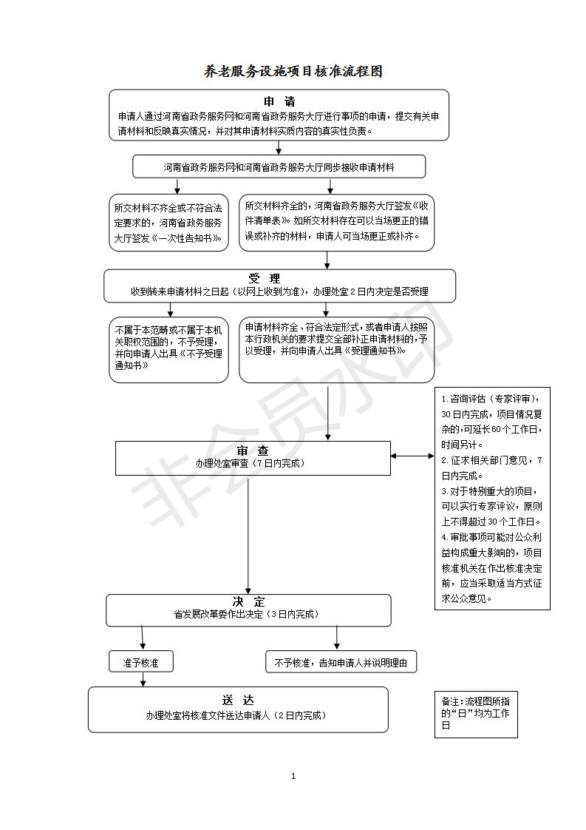

- 申请材料及形式审核要点
  - 申请材料及形式审核要点表。
序号 | 材料名称 | 审核要点
1 | 项目社会稳定风险评估报告及审核意见 | 1.重大项目。 2.项目单位应当对项目申请报告以及依法应当附具文件的真实性、合法性和完整性负责。
2 | 项目申请报告 | 申请人自备，可按照要求自行编制（深度应达到有关要求），也可委托有关机构编制。应当主要包括以下内容：（一）项目单位情况； （二）拟建项目情况，包括项目名称、建设地点、建设规模、建设内容等；（三）项目资源利用情况分析以及对生态环境的影响分析；（四）项目对经济和社会的影响分析。
3 | 中华人民共和国建设项目用地预审与选址意见书 | 1.自然资源部门明确可以不进行用地预审和规划选址的情形除外。 2.项目单位应当对项目申请报告以及依法应当附具文件的真实性、合法性和完整性负责。
申请材料及形式审核要点表

  - 申请材料适用依据
9.2.1 《企业投资项目核准和备案管理办法》(中华人民共和国国家发展和改革委员会令第2号)第二十二条 项目单位在报送项目申请报告时，应当根据国家法律法规的规定附具以下文件：
（一）城乡规划行政主管部门出具的选址意见书（仅指以划拨方式提供国有土地使用权的项目）；
（二）国土资源（海洋）行政主管部门出具的用地（用海）预审意见（国土资源主管部门明确可以不进行用地预审的情形除外）；
（三）法律、行政法规规定需要办理的其他相关手续。
9.2.2 《河南省发展和改革委员会关于印发河南省投资项目审批管理事项统一名称和申请材料清单（2019年版）的通知》（豫发改投资〔2019〕318号）附件2。
- 材料实质审查要点

10.1 根据《企业投资项目核准和备案管理办法》(中华人民共和国国家发展和改革委员会令第2号)第三十五条,进行实质审查:

10.2 见申请材料及形式审核要点表材料1(同形式审查)；

10.3 见申请材料及形式审核要点表材料2委托工程咨询机构评审，符合《国家发改委关于发布项目申请报告通用文本的通知》（发改投资〔2017〕684号）要求；

10.4 见申请材料及形式审核要点表材料3 (同形式审查)。
- 审图要点
不涉及。
- 现场勘查要点
不涉及。
- 需请专家评审或社会听证要点
项目核准机关在核准企业投资项目时，严格按照《企业投资项目核准和备案管理办法》和《外商投资项目核准和备案管理办法》要求，在落实企业投资自主权的基础上，从维护社会公共利益的角度，重点审查项目是否危害经济安全、社会安全、生态安全等国家安全，是否符合相关发展建设规划、技术标准和产业政策，是否合理开发并有效利用资源，是否对重大公共利益产生不利影响等内容。
- 审批决定方式
  - 承办人提出明确核查意见和资料审查意见；承办机构负责人综合审查后提出许可或者不予许可建议；行政机关负责人做出许可或者不予许可决定。
  - 承办人、承办机构负责人、行政机关负责人按照程序填写《行政许可决定审批表》，签字、注明日期。
- 结果推送
后台审批人员将审批结果推送至综合出证窗口,综合出证窗口邮寄或通知申请人到窗口领取许可证件。

16 办理时限
（一）法定时限
20个工作日。
（二）承诺时限
1个工作日。

17 收费标准
不收费

18 存档资料

养老服务设施项目核准存档资料表

存档资料名称 | 保存期限 | 保存地点
申请材料（纸质） | 5年 | 博爱县发改委
申请材料（电子） | 5年 | 焦作市云中心

固定资产投资项目节能审查办理规程
- 事项编码
77651034XXK85210001
- 主项名称
固定资产投资项目节能审查。
- 子项名称
固定资产投资项目节能审查。
- 事项类型
行政许可
- 设立依据
5.1 《全国人民代表大会常务委员会关于修改<中华人民共和国节约能源法>等六部法律的决定》：国家实行固定资产投资项目节能评估和审查制度。不符合强制性节能标准的项目，建设单位不得开工建设；已经建成的，不得投入生产、使用。政府投资项目不符合强制性节能标准的，依法负责项目审批的机关不得批准建设。具体办法由国务院管理节能工作的部门会同国务院有关部门制定。；
5.2 《国务院关于加强节能工作的决定》（国发[2006]28号）第二十三条：建立固定资产投资项目节能评估和审查制度。有关部门和地方人民政府要对固定资产投资项目（含新建、改建、扩建项目）进行节能评估和审查。；
5.3 《固定资产投资项目节能审查办法》（2016年国家发改委令第44号）
第三条 固定资产投资项目节能审查意见是项目开工建设、竣工验收和运营管理的重要依据。政府投资项目，建设单位在报送项目可行性研究报告前，需取得节能审查机关出具的节能审查意见。企业投资项目，建设单位需在开工建设前取得节能审查机关出具的节能审查意见。未按本办法规定进行节能审查，或节能审查未通过的项目，建设单位不得开工建设，已经建成的不得投入生产、使用。
第五条 定资产投资项目节能审查由地方节能审查机关负责。
国家发展改革委核报国务院审批以及国家发展改革委审批的政府投资项目，建设单位在报送项目可行性研究报告前，需取得省级节能审查机关出具的节能审查意见。国家发展改革委核报国务院核准以及国家发展改革委核准的企业投资项目，建设单位需在开工建设前取得省级节能审查机关出具的节能审查意见。
年综合能源消费量5000 吨标准煤以上(改扩建项目按照建成投产后年综合能源消费增量计算，电力折算系数按当量值，下同)的固定资产投资项目，其节能审查由省级节能审查机关负责。其他固定资产投资项目，其节能审查管理权限由省级节能审查机关依据实际情况自行决定。
第六条 年综合能源消费量不满1000 吨标准煤，且年电力消费量不满500 万千瓦时的固定资产投资项目，以及用能工艺简单、节能潜力小的行业(具体行业目录由国家发展改革委制定并公布)的固定资产投资项目应按照相关节能标准、规范建设，不再单独进行节能审查。《全国人大财政经济委员会办公室关于节能评估审查是否属于行政许可事项的复函》：根据行政许可法，上述规定符合设定行政许可的要求和条件。在实际工作中，国家发改委为落实节能法的要求，将节能评估和审查作为项目审批、核准和开工建设的强制性前置条件，节能评估和审查制度与环境评估等一样，已成为固定资产投资项目审批核准制度的重点环节。
- 申请条件
6.1符合国家和省有关法律、法规、规章的规定。
6.2市级投资主管部门审批或核准的年综合能源消费量大于1000吨标准煤，小于5000吨标准煤的固定资产投资项目。
- 数量限制

无数量限制。
- 办理流程

8.1受理

8.1.1 后台审批区收到申请人提交的材料后，应立即进行审核，符合受理条件的，应予以受理，出具《受理通知书》，并以短信形式通知申请人。

8.1.2 申请材料不齐全或者不符合法定形式的，通过综合窗口出具《申请材料补正通知书》，一次性告知申请人需要补正的全部内容和补正期限。

8.1.3 申请材料不符合受理条件的，应当做出不予受理决定，并通过综合窗口向申请人出具《不予受理决定书》，列明不予受理的理由。

8.2审核

审查工作人员按照《中华人民共和国节约能源法》，《固定资产投资项目节能审查办法》（国家发展改革委令第44号）、《河南省固定资产投资项目节能审查实施细则》（豫发改环资〔2017〕399号）等有关规定和要求进行审查；需要现场核查的，组织专家现场核查（所需时间不计入审查时间)，并书面告知申请人。

8.3决定

审查作出决定，准予许可决定的,自决定之日起印发《博爱县发展和改革委员会关于XXX项目节能报告的审查意见》；不予许可决定的,自决定之日起印发《不予行政许可决定书》。
8.4送达

根据申请人意愿,由综合出证窗口电话通知申请人领取或快递送达 《博爱县发展和改革委员会关于XXX项目节能报告的审查意见》或《不予行政许可决定书》。

8.5流程图
固定资产投资项目节能审查办理工作流程图
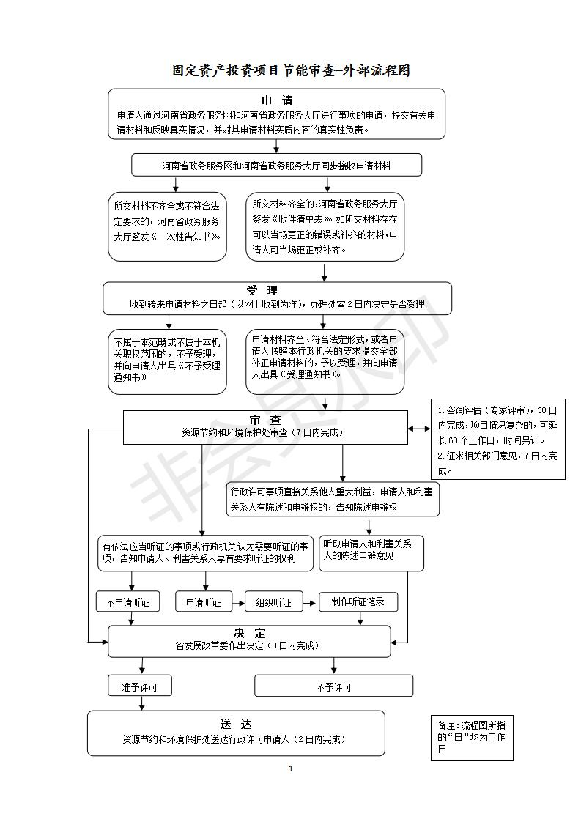

- 申请材料及形式审核要点
  - 申请材料及形式审核要点表。
申请材料及形式审核要点表
序号 | 材料名称 | 审核要点
1 | 主管单位项目呈报文件 | 申请人自备,应为正式文件，加盖公章且合法、有效。并需在网上提交pdf格式的材料。应包括下列内容：建设单位基本情况；项目基本情况（包括项目名称、建设内容、建设地点、项目性质、项目投资类别、项目所属行业、投资规模、起止年限及截至申请节能审查时的项目进展等）；项目主要节能技术和管理措施；项目能耗情况和影响评价；对项目节能报告等申报材料真实性的承诺。
2 | 固定资产投资项目节能报告 | 申请人自备，可按照要求自行编制（深度应达到有关要求），也可委托有关机构编制。需在网上提交pdf格式的材料。应包括下列内容：（一）分析评价依据；（二）项目建设方案的节能分析和比选，包括总平面布置、生产工艺、用能工艺、用能设备和能源计量器具等方面的节能评估；（三）项目节能技术和管理措施，选取节能效果好、技术经济可行的节能技术和管理措施；（四）项目能耗情况分析，包括项目能源消费量、能源消费结构、能源效率等方面的分析；（五）能源消耗影响评价，对项目所在地能源消耗总量和强度目标、煤炭消费减量替代目标的影响等方面的分析评价。
  - 申请材料适用依据

《河南省固定资产投资项目节能审查实施细则》（豫发改环资〔2017〕399号）第九条 项目建设单位向所在地发展改革部门提出节能审查申请，应提交主管单位项目呈报文件、项目节能报告、核准或审批类项目提供项目申请报告或项目可行性研究报告（备案类项目提供项目备案证明），以及项目建设单位营业执照或组织机构代码证或统一社会信用代码证等。
- 材料实质审查要点

10.1 根据国家发展和改革委员会令第44号《固定资产投资项目节能审查办法》、河南省发展和改革委员会《河南省固定资产投资项目节能审查实施细则》（豫发改环资〔2017〕399号）进行实质审查；

10.2 见申请材料及形式审核要点表材料1(请示内容与实际情况一致,结合其他材料审核)；

10.3 见申请材料及形式审核要点表材料2 委托工程咨询机构评审，符合《河南省固定资产投资项目节能审查实施细则》（豫发改环资〔2017〕399号）第十二条 节能审查机关受理节能报告后，应委托有关机构进行评审。接受委托的评审机构应组织相关行业专家对项目节能报告编制深度和质量进行评估，在节能审查机关规定的时间内形成节能评审报告，作为节能审查的重要依据。
- 审图要点
不涉及。
- 现场勘查要点
不涉及。
- 需请专家评审或社会听证要点 (时限30个工作日，不计算在审查期限内)
根据河南省发展和改革委员会《河南省固定资产投资项目节能审查实施细则》（豫发改环资〔2017〕399号）第十一条 对固定资产投资项目节能报告的节能审查主要包括以下内容：
（一）项目是否符合节能有关法律法规、标准规范、政策；
（二）项目用能分析是否客观准确，方法是否科学，结论是否准确；
（三）节能措施是否合理可行；
（四）项目的能源消费量和能效水平是否满足本地区能源消耗总量和强度“双控”管理要求。
（五）根据省下达的煤炭消费总量控制目标，严格煤炭消费总量节能审查，新建用煤项目实行煤炭减量替代。鼓励以电、天然气等清洁能源替代燃煤。对京津冀大气污染传输通道城市和煤炭消费总量控制重点地区，实行煤炭消费1.5倍减量替代。
- 审批决定方式
  - 承办人提出明确核查意见和资料审查意见；承办机构负责人综合审查后提出许可或者不予许可建议；行政机关负责人做出许可或者不予许可决定。
  - 承办人、承办机构负责人、行政机关负责人按照程序填写《行政许可决定审批表》，签字、注明日期。
- 结果推送
后台审批人员将审批结果推送至综合出证窗口,综合出证窗口邮寄或通知申请人到窗口领取许可证件。

16 办理时限
（一）法定时限
20个工作日。
（二）承诺时限
3个工作日。

17 收费标准
不收费

18 存档资料

固定资产投资项目节能审查存档资料表
存档资料名称 | 保存期限 | 保存地点
申请材料（纸质） | 5年 | 博爱县发改委
申请材料（电子） | 5年 | 焦作市云中心

农村电网改造升级中央预算内投资工程验收办理规程
- 事项编码
77651034XQT24589001
- 主项名称
农村电网改造升级中央预算内投资工程验收。
- 子项名称
农村电网改造升级中央预算内投资工程验收。
- 事项类型
其他行政权力
- 设立依据
5.1 《国务院办公厅转发发展改革委关于实施新一轮农村电网改造升级工程意见的通知》（国办发〔2011〕23号）第四部分（二）：加强工程质量管理。发展改革委要制定农村电网改造升级项目管理办法。
5.2 《国家发展改革委办公厅关于印发农村电网改造升级项目管理办法的通知》（发改办能源〔2010〕2520号）附件第二十八条：“农网改造升级工程项目完工后，省级发展改革委应及时组织对本省级区域内农网改造升级项目进行总体竣工验收，验收报告应报国家发展改革委备案。项目法人负责单项工程的验收，验收报告报省级发展改革委备案。
- 申请条件
符合国家和省有关法律、法规、规章的规定。
- 数量限制

无数量限制。
- 办理流程

8.1受理

8.1.1 后台审批区收到申请人提交的材料后，应立即进行审核，符合受理条件的，应予以受理，出具《受理通知书》，并以短信形式通知申请人。

8.1.2 申请材料不齐全或者不符合法定形式的，通过综合窗口出具《申请材料补正通知书》，一次性告知申请人需要补正的全部内容和补正期限。

8.1.3 申请材料不符合受理条件的，应当做出不予受理决定，并通过综合窗口向申请人出具《不予受理决定书》，列明不予受理的理由。

8.2 现场验收
审批工作人员按照 《国家能源局综合司关于印发<农村电网改造升级工程验收指南>的通知》（国能综新能〔2013〕92号）和省发展改革委有关规定，市发改委牵头，市工信、财政、安监、供电等行业部门专家参加，组成验收小组，对项目进行资料审查、现场验收等工作，出具验收意见，30个工作日内完成，项目情况复杂的，可延长45个工作日，时间不计入办理时限。
8.3 决定

县发展改革委主要领导接到验收组长呈报的验收建议后作出准予验收通过或不予验收通过的决定，承办人根据市发展改革委主要领导决定，制作《博爱县发展和改革委员会关于XXX总体工程验收的报告》或《不予验收通过决定书》；由于特殊原因不能在承诺期限内作出决定的，经本机关负责人批准，延长10个工作日。
8.4 送达

按照省发展改革委要求报送《博爱县发展和改革委员会关于XXX总体工程验收的报告》。

8.5 流程图
农村电网改造升级中央预算内投资工程验收办理工作流程图
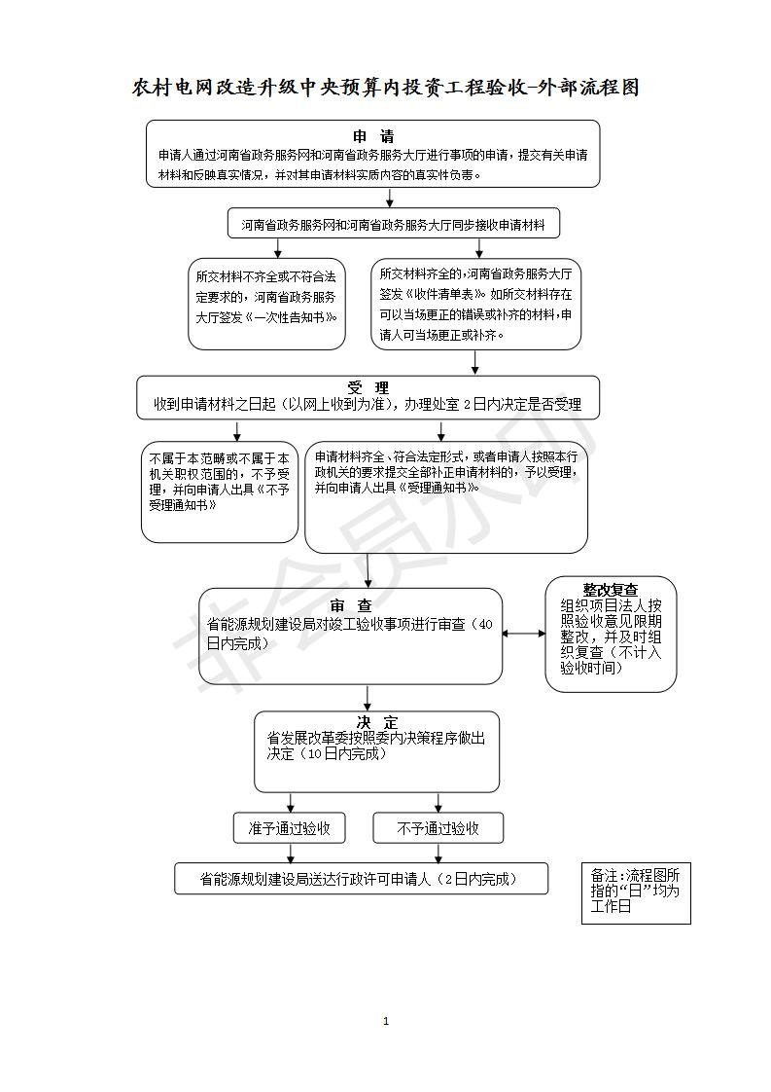

- 申请材料及形式审核要点
  - 申请材料及形式审核要点表。
申请材料及形式审核要点表
序号 | 材料名称 | 审核要点
1 | 项目法人出具的开展总体工程验收申请文件 | 申请人自备,应为正式文件，加盖公章且合法、有效。
2 | 单项工程总体验收报告 | 申请人自备，可按照要求自行编制，也可委托有关机构编制。

  - 申请材料适用依据
9.2.1 《国家能源局综合司关于印发<农村电网改造升级工程验收指南>的通知》（国能综新能〔2013〕92号）第一条 验收总体程序和要求：项目法人负责组织单项工程（包括35千伏电压等级以上的单个项目和以县为单位的35千伏及以下项目）的验收。完成全部单项工程验收后，编制单项工程总体验收报告，报省级发展改革委、能源局。
9.2.2 《国家能源局综合司关于印发<农村电网改造升级工程验收指南>的通知》（国能综新能〔2013〕92号）第二条单项工程验收：本年度全部农网改造升级单项工程完成验收后，项目法人应及时汇总单项工程验收情况，分析实施效果，总结经验和不足，编制单项工程总体验收报告，报省级发展改革委、能源局，并报请总体工程验收以及省发展改革委委托验收文件。
9.2.3 《国家发展改革委办公厅关于印发 <新一轮农村电网改造升级项目管理办法>的通知（发改能源〔2016〕671号）第四十条：农网改造升级工程项目完工后，省级发展改革委应及时组织对本省级区域内农网改造升级项目进行总体竣工验收，验收报告应报国家发展改革委备案。项目法人负责单项工程的验收，验收报告报省级发展改革委备案。
- 材料实质审查要点
  - 根据 《国家发展改革委办公厅关于印发农村电网改造升级项目管理办法的通知》,进行实质审查:
  - 材料1 审查申请书填写内容是否齐全，与实际情况一致，结合其他材料审核;
  - 材料2 审核编制内容是否齐全、真实。
- 审图要点
不涉及。
- 现场勘查要点
国家能源局综合司关于印发《农村电网改造升级工程验收指南》的通知（国能综新能〔2013〕92）规定，“省级发展改革委、能源局收到项目法人单项工程总体验收报告后，应依据国家有关规定以及本省(区、市)验收管理办法，组织开展总体工程验收...验收工作组组织专家组对各项目法人开展单项 工程现场验收，110(66)千伏单项工程现场验收比例不少于同类项目总数的30%，35千伏及以下单项工程现场验收比例下少于项目法人同类项目总数的10%;。
- 需请专家评审或社会听证要点
不涉及。
- 审批决定方式
  - 承办人提出明确核查意见和资料审查意见；承办机构负责人综合审查后编制工程验收的报告；行政机关负责人做出同意上报或者不予上报决定。
  - 承办人、承办机构负责人、行政机关负责人按照程序填写《公文处理签》，签字、注明日期。
- 结果推送
后台审批人员将审批结果推送至综合出证窗口,综合出证窗口邮寄或通知申请人到窗口领取许可证件。

16 办理时限
（一）法定时限
100个工作日。
（二）承诺时限
7个工作日。

17 收费标准
不收费

18 存档资料
农村电网改造升级中央预算内投资工程验收存档资料表

存档资料名称 | 保存期限 | 保存地点
申请材料（纸质） | 5年 | 博爱县发改委
申请材料（电子） | 5年 | 焦作市云中心

对在循环经济管理、科学技术研究、产品研发、示范和 推广工作中做出显著成绩的个人表彰奖励办理规程

1 事项编码
77651034XJL10945001

2 主项名称
对在循环经济管理、科学技术研究、产品开发、示范和推广工作中做出显著成绩的单位和个人的表彰奖励。

3 子项名称
对在循环经济管理、科学技术研究、产品研发、示范和推广工作中做出显著成绩的个人表彰奖励。

4 事项类型

行政奖励

5 设立依据
《中华人民共和国循环经济促进法》第四十八条县级以上人民政府及其有关部门应当对在循环经济管理、科学技术研究、产品开发、示范和推广工作中做出显著成绩的单位和个人给予表彰和奖励

6 申请条件
6.1 符合先进个人推荐要求。
6.2 在循环经济管理、科学技术研究、产品开发、示范和推广工作中做出显著成绩的个人。

7 数量限制

无数量限制。

8 办理流程

8.1受理

8.1.1 后台审批区收到申请人提交的材料后，应立即进行审核，符合受理条件的，应予以受理，出具《受理通知书》，并以短信形式通知申请人。

8.1.2 申请材料不齐全或者不符合法定形式的，通过综合窗口出具《申请材料补正通知书》，一次性告知申请人需要补正的全部内容和补正期限。

8.1.3 申请材料不符合受理条件的，应当做出不予受理决定，并通过综合窗口向申请人出具《不予受理决定书》，列明不予受理的理由。

8.2审核
8.2.1 审查标准：提交材料是否齐全、是否符合法定形式；材料需要核实的，核实相关材料。
8.2.2 办理结果：对于审查通过的，在河南政务服务网做出予以办理决定。对于审查不通过，在河南政务服务网做出不予与办理决定，出具书面理由，退回材料。

8.3决定

审查作出决定，准予许可决定的,自决定之日起印发《博爱县发展和改革委员会关于XX项目核准的批复》；不予许可决定的,自决定之日起印发《不予行政许可决定书》。

8.4 转报
向焦作市发展改革委呈送申请。

8.5流程图
对在循环经济管理、科学技术研究、产品研发、示范和推广工作中做出显著成绩的个人表彰奖励工作流程图
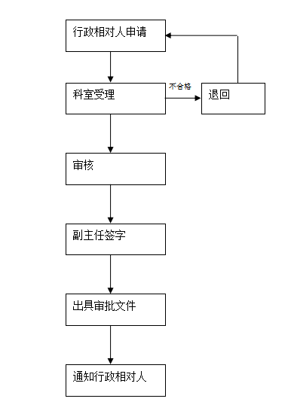

9 申请材料及形式审核要点

9.1申请材料及形式审核要点

申请材料及形式审核要点
序号 | 材料名称 | 审核要点
1 | 全县循环经济表彰奖励先进个人审批表 | 政府部门核发，项目申报材料齐全、符合法定形式。
2 | 身份证及复印件 | 政府部门核发，项目申报材料齐全、符合法定形式。

9.2申请材料适用依据
《中华人民共和国循环经济促进法》第四十八条

10材料实质审查要点

项目申报材料齐全、符合法定形式。

11 审图要点
不涉及。

12 现场勘查要点
按相关规定执行。

13 需请专家评审或社会听证要点

不涉及

14 审批决定方式

14.1承办人提出明确核查意见和资料审查意见；承办机构负责人综合审查后提出许可或者不予许可建议；行政机关负责人做出许可或者不予许可决定。

14.2承办人、承办机构负责人、行政机关负责人按照程序填写《公文处理签》，签字、注明日期。

15 结果推送
后台审批人员将审批结果推送至综合出证窗口,综合出证窗口邮寄或通知申请人到窗口领取许可证件。

16 办理时限
（一）法定时限
60个工作日。
（二）承诺时限
6个工作日。

17 收费标准
不收费

18 存档资料
对在循环经济管理、科学技术研究、产品研发、示范和推广工作中做出显著成绩的个人表彰奖励 存档资料表

存档资料名称 | 保存期限 | 保存地点
申请材料、表彰或奖励证书（纸质） | 5年 | 博爱县发改委
申请材料（电子） | 5年 | 焦作市云中心

对在循环经济管理、科学技术研究、产品研发、示范和 推广工作中做出显著成绩的单位表彰奖励办理规程

1 事项编码
77651034XJL10945002

2 主项名称
对在循环经济管理、科学技术研究、产品开发、示范和推广工作中做出显著成绩的单位和个人的表彰奖励。

3 子项名称
对在循环经济管理、科学技术研究、产品研发、示范和推广工作中做出显著成绩的单位表彰奖励。

4 事项类型

行政奖励

5 设立依据
《中华人民共和国循环经济促进法》第四十八条县级以上人民政府及其有关部门应当对在循环经济管理、科学技术研究、产品开发、示范和推广工作中做出显著成绩的单位和个人给予表彰和奖励

6 申请条件
6.1 符合先进单位推荐要求。
6.2 在循环经济管理、科学技术研究、产品开发、示范和推广工作中做出显著成绩的单位。

7 数量限制

无数量限制。

8 办理流程
8.1 办理
8.1.1 后台审批区收到申请人提交的材料后，应立即进行审核，符合受理条件的，应予以受理，出具《受理通知书》，并以短信形式通知申请人。
8.1.2 申请材料不齐全或者不符合法定形式的，通过综合窗口出具《申请材料补正通知书》，一次性告知申请人需要补正的全部内容和补正期限。
8.1.3 申请材料不符合受理条件的，应当做出不予受理决定，并通过综合窗口向申请人出具《不予受理决定书》，列明不予受理的理由。

8.2 审核
审查申请人提交的申请材料是否齐全、是否符合法定形式，对申请材料的实质内容是否属实进行核实，确认申请人是否符合法定许可条件。

8.3 决定
对于符合条件的制作《焦作市发展和改革委员会关于申报河南省循环经济表彰奖励先进个人的请示》；由于特殊原因不能在承诺期限内作出决定的，经本机关负责人批准，延长10个工作日。

8.4 转报
向焦作市发展改革委呈送申请。

8.5 流程图
对在循环经济管理、科学技术研究、产品研发、示范和推广工作中做出显著成绩的单位
表彰奖励流程图

9 申请材料及形式审核要点

9.1申请材料及形式审核要点。

申请材料及形式审核要点

序号 | 材料名称 | 审核要点
1 | 书面申请 | 政府部门核发，项目申报材料齐全、符合法定形式。
2 | 营业执照、组织代码或统一社会信用代码证书及复印件（加盖公章） | 政府部门核发，项目申报材料齐全、符合法定形式。

9.2申请材料适用依据
《中华人民共和国循环经济促进法》第四十八条

10 材料实质审查要点

项目申报材料齐全、符合法定形式。

11 审图要点
不涉及。

12 现场勘查要点
按相关规定执行。

13 需请专家评审或社会听证要点

不涉及

14 审批决定方式

14.1承办人提出明确核查意见和资料审查意见；承办机构负责人综合审查后提出许可或者不予许可建议；行政机关负责人做出许可或者不予许可决定。

14.2承办人、承办机构负责人、行政机关负责人按照程序填写《公文处理签》，签字、注明日期。

15 结果推送
后台审批人员将审批结果推送至综合出证窗口,综合出证窗口邮寄或通知申请人到窗口领取许可证件。

16 办理时限
（一）法定时限
60个工作日。
（二）承诺时限
6个工作日。

17 收费标准
不收费

18 存档资料
对在循环经济管理、科学技术研究、产品研发、示范和推广工作中做出显著成绩的单位表彰奖励存档资料表

存档资料名称 | 保存期限 | 保存地点
申请材料、表彰或奖励证书（纸质） | 5年 | 博爱县发改委
申请材料（电子） | 5年 | 焦作市云中心

石油天然气管道保护范围内特定施工作业许可

1 事项编码
77651034XXK18643001

2 主项名称
石油天然气管道保护范围内特定施工作业许可。

3 子项名称
石油天然气管道保护范围内特定施工作业许可。

4 事项类型
其他行政权力

5 设立依据
5.1 《中华人民共和国石油天然气管道保护法》
第三十三条 在管道专用隧道中心线两侧各一千米地域范围内，除本条第二款规定的情形外，禁止采石、采矿、爆破。
在前款规定的地域范围内，因修建铁路、公路、水利工程等公共工程，确需实施采石、爆破作业的，应当经管道所在地县级人民政府主管管道保护工作的部门批准，并采取必要的安全防护措施，方可实施。
第三十五条进行下列施工作业，施工单位应当向管道所在地县级人民政府主管管道保护工作的部门提出申请：
（一）穿跨越管道的施工作业；
（二）在管道线路中心线两侧各五米至五十米和本法第五十八条第一项所列管道附属设施周边一百米地域范围内，新建、改建、扩建铁路、公路、河渠，架设电力线路，埋设地下电缆、光缆，设置安全接地体、避雷接地体；
（三）在管道线路中心线两侧各二百米和本法第五十八条第一项所列管道附属设施周边五百米地域范围内，进行爆破、地震法勘探或者工程挖掘、工程钻探、采矿。
县级人民政府主管管道保护工作的部门接到申请后，应当组织施工单位与管道企业协商确定施工作业方案，并签订安全防护协议；协商不成的，主管管道保护工作的部门应当组织进行安全评审，作出是否批准作业的决定。
5.2 《中华人民共和国石油天然气管道保护法》
第三十六条 申请进行本法第三十三条第二款、第三十五条规定的施工作业，应当符合下列条件：
（一）具有符合管道安全和公共安全要求的施工作业方案；
（二）已制定事故应急预案；
（三）施工作业人员具备管道保护知识；
（四）具有保障安全施工作业的设备、设施。

6 申请条件
6.1 具有符合管道安全和公共安全要求的施工作业方案；
6.2 已制定事故应急预案；
6.3 施工作业人员具备管道保护知识；
6.4 具有保障安全施工作业的设备、设施。

7 数量限制

无数量限制。

8 办理流程

8.1 受理

8.1.1 后台审批区收到申请人提交的材料后，应立即进行审核，符合受理条件的，应予以受理，出具《受理通知书》，并以短信形式通知申请人。

8.1.2 申请材料不齐全或者不符合法定形式的，通过综合窗口出具《申请材料补正通知书》，一次性告知申请人需要补正的全部内容和补正期限。

8.1.3 申请材料不符合受理条件的，应当做出不予受理决定，并通过综合窗口向申请人出具《不予受理决定书》，列明不予受理的理由。

8.2 审核

审查工作人员按照《中华人民共和国石油天然气管道保护法》等有关规定和要求进行审查；需要现场核查的，组织专家现场核查（所需时间不计入审查时间)，并书面告知申请人。

8.3 决定

审查作出决定，准予许可决定的,自决定之日起印发《石油天然气输送管道受限制区域施工作业审核表》；不予许可决定的,自决定之日起印发《不予行政许可决定书》。

8.4 送达

根据申请人意愿,由综合出证窗口电话通知申请人领取或快递送达《石油天然气输送管道受限制区域施工作业审核表》或《不予行政许可决定书》。

8.5 流程图
石油天然气管道保护范围内特定施工作业许可办理工作流程图

9 申请材料及形式审核要点

9.1申请材料及形式审核要点表。
申请材料及形式审核要点表

序号 | 材料名称 | 审核要点
1 | 石油天然气输送管道保护范围内施工申请表 | 申请人自备，项目申报材料齐全、符合法定形式。
2 | 相关行政管理部门核发的建设项目批准（备案）文件 | 政府部门核发，项目申报材料齐全、符合法定形式。
3 | 法定代表人授权书 | 申请人自备，项目申报材料齐全、符合法定形式。
4 | 制定的安全防护方案及事故应急预案 | 申请人自备，项目申报材料齐全、符合法定形式。
5 | 营业执照 | 政府部门核发，项目申报材料齐全、符合法定形式。
6 | 施工单位与管道企业协商的施工作业方案 | 申请人自备，项目申报材料齐全、符合法定形式。
7 | 申请企业与油气管道企业签订的安全防护协议 | 申请人自备，项目申报材料齐全、符合法定形式。

9.2申请材料适用依据
《河南省石油天然气输送管道保护范围内施工监管规定》第六、七、八条

10材料实质审查要点

项目申报材料齐全、符合法定形式。

11 审图要点
不涉及。

12 现场勘查要点
按相关规定执行。

13 需请专家评审要点 (时限30个工作日，不计算在审查期限内)
接受委托的工程咨询机构根据《中华人民共和国石油天然气管道保护法》，对管道的安全性进行审查。

14 审批决定方式

14.1承办人提出明确核查意见和资料审查意见；承办机构负责人综合审查后提出许可或者不予许可建议；行政机关负责人做出许可或者不予许可决定。

14.2承办人、承办机构负责人、行政机关负责人按照程序填写《公文处理签》，签字、注明日期。

15 结果推送
后台审批人员将审批结果推送至综合出证窗口,综合出证窗口邮寄或通知申请人到窗口领取许可证件。

16 办理时限
（一）法定时限
30个工作日。
（二）承诺时限
3个工作日。

17 收费标准
不收费

18 存档资料

石油天然气管道保护范围内特定施工作业许可存档资料表

存档资料名称 | 保存期限 | 保存地点
申请材料（纸质） | 5年 | 博爱县发改委
申请材料（电子） | 5年 | 焦作市云中心

石油天然气管道受限制区域施工保护方案许可

1 事项编码
77651034XXK96770001

2 主项名称
石油天然气管道受限制区域施工保护方案许可。

3 子项名称
石油天然气管道受限制区域施工保护方案许可。

4 事项类型
其他行政权力

5 设立依据
5.1 《中华人民共和国石油天然气管道保护法》
第十三条管道建设的选线应当避开地震活动断层和容易发生洪灾、地质灾害的区域，与建筑物、构筑物、铁路、公路、航道、港口、市政设施、军事设施、电缆、光缆等保持本法和有关法律、行政法规以及国 家技术规范的强制性要求规定的保护距离。
5.2 新建管道通过的区域受地理条件限制，不能满足前款规定的管道保护要求的，管道企业应当提出防护方案，经管道保护方面的专家评审论证，并经管道所在地县级以上地方人民政府主管管道保护工作的部门批准后，方可建设。

6 申请条件
6.1 石油天然气输送管道受限制区域施工保护方案许可申请表
6.2 管道企业营业执照（组织机构代码证）
6.3 管道建设立项批复
6.4 管道建设选线方案
6.5 规划审核意见
6.6 经管道保护专家评审论证的防护方案。

7 数量限制

无数量限制。

8 办理流程

8.1 受理

8.1.1 后台审批区收到申请人提交的材料后，应立即进行审核，符合受理条件的，应予以受理，出具《受理通知书》，并以短信形式通知申请人。

8.1.2 申请材料不齐全或者不符合法定形式的，通过综合窗口出具《申请材料补正通知书》，一次性告知申请人需要补正的全部内容和补正期限。

8.1.3 申请材料不符合受理条件的，应当做出不予受理决定，并通过综合窗口向申请人出具《不予受理决定书》，列明不予受理的理由。

8.2 审核

审查工作人员按照《中华人民共和国石油天然气管道保护法》等有关规定和要求进行审查；需要现场核查的，组织专家现场核查（所需时间不计入审查时间)，并书面告知申请人。

8.3 决定

审查作出决定，准予许可决定的,自决定之日起印发《石油天然气输送管道受限制区域施工作业审核表》；不予许可决定的,自决定之日起印发《不予行政许可决定书》。

8.4 送达

根据申请人意愿,由综合出证窗口电话通知申请人领取或快递送达《石油天然气输送管道受限制区域施工保护方案审核表》或《不予行政许可决定书》。

8.5 流程图
石油天然气管道受限制区域施工保护方案许可办理工作流程图

9 申请材料及形式审核要点

9.1申请材料及形式审核要点表。
申请材料及形式审核要点表
序号 | 材料名称 | 审核要点
1 | 管道受限区域施工作业申请表 | 政府部门核发，项目申报材料齐全、符合法定形式。
2 | 营业执照 | 政府部门核发，项目申报材料齐全、符合法定形式。
3 | 管道建设立项批复 | 政府部门核发，项目申报材料齐全、符合法定形式。
4 | 管道建设选线方案 | 政府部门核发，项目申报材料齐全、符合法定形式。
5 | 规划审核意见 | 政府部门核发，项目申报材料齐全、符合法定形式。
6 | 经管道保护专家评审论证的防护方案 | 申请人自备，项目申报材料齐全、符合法定形式。

9.2申请材料适用依据
《中华人民共和国石油天然气管道保护法》第十三条

10材料实质审查要点

项目申报材料齐全、符合法定形式。

11 审图要点
不涉及。

12 现场勘查要点
按相关规定执行。

13需请专家评审要点 (时限30个工作日，不计算在审查期限内)
接受委托的工程咨询机构根据《中华人民共和国石油天然气管道保护法》，对管道的安全性进行审查。

14 审批决定方式

14.1承办人提出明确核查意见和资料审查意见；承办机构负责人综合审查后提出许可或者不予许可建议；行政机关负责人做出许可或者不予许可决定。

14.2承办人、承办机构负责人、行政机关负责人按照程序填写《公文处理签》，签字、注明日期。

15 结果推送
后台审批人员将审批结果推送至综合出证窗口,综合出证窗口邮寄或通知申请人到窗口领取许可证件。

16 办理时限
（一）法定时限
30个工作日。
（二）承诺时限
3个工作日。

17 收费标准
不收费

18 存档资料

石油天然气管道受限制区域施工保护方案许可存档资料表

存档资料名称 | 保存期限 | 保存地点
申请材料（纸质） | 5年 | 博爱县发改委
申请材料（电子） | 5年 | 焦作市云中心

政府投资项目建议书审批(工改)办理规程

1 事项编码
77651034XQT8439N005

2 主项名称
政府投资项目审核（批）。

3 子项名称
政府投资项目建议书审批(工改)。

4 事项类型
其他行政权力

5 设立依据
5.1 《政府投资条例》（国务院令第712号）第九条：政府采取直接投资方式、资本金注入方式投资的项目（以下统称政府投资项目），项目单位应当编制项目建议书、可行性研究报告、初步设计，按照政府投资管理权限和规定的程序，报投资主管部门或者其他有关部门审批。
5.2 《中共中央国务院关于深化投融资体制改革的意见》（中发〔2016〕18号）第七条：改进和规范政府投资项目审批制，采用直接投资和资本金注入方式的项目，对经济社会发展、社会公众利益有重大影响或者投资规模较大的，要在咨询机构评估、公众参与、专家评议、风险评估等科学论证基础上，严格审批项目建议书、可行性研究报告、初步设计。
5.3《河南省深化投融资体制改革实施方案》（豫发〔2017〕7号）第27条：除国家、省另有规定外，原则上对政府采取直接投资或资本金注入方式投资建设的项目，按照项目隶属关系由同级政府投资主管部门审批，对中央和省财政全额投资的项目，由省政府投资主管部门审批或委托市县投资主管部门审批。

6 申请条件
6.1 符合国家和省有关法律、法规、规章的规定；
6.2 符合国民经济和社会发展总体规划、区域规划、专项规划、发展建设规划、产业政策、行业准入标准；
6.3 不对公众利益，特别是项目建设地的公众利益产生重大不利影响。

7 数量限制

无数量限制。

8 办理流程

8.1 受理

8.1.1 后台审批区收到申请人提交的材料后，应立即进行审核，符合受理条件的，应予以受理，出具《受理通知书》，并以短信形式通知申请人。

8.1.2 申请材料不齐全或者不符合法定形式的，通过综合窗口出具《申请材料补正通知书》，一次性告知申请人需要补正的全部内容和补正期限。

8.1.3 申请材料不符合受理条件的，应当做出不予受理决定，并通过综合窗口向申请人出具《不予受理决定书》，列明不予受理的理由。

8.2 审查

审批工作人员按照《河南省政府投资管理办法》(河南省人民政府令196号)有关规定对申请人提交的文件、资料进行审查；指派两名以上工作人员进行现场踏勘(委托工程咨询机构评估时间及申请人修改材料时间,不计算在审批期限内）。

8.3 决定

审查作出决定，准予许可决定的,自决定之日起印发《焦作市发展和改革委员会关于XX项目建议书的批复》；审查作出不予批复决定的,自决定之日起印发《不予批复决定书》。

8.4 送达

根据申请人意愿,由综合出证窗口电话通知申请人领取或快递送达《博爱县发展和改革委员会关于XX项目建议书的批复》或《不予批复决定书》。

8.5 流程图
政府投资项目建议书审批(工改)办理工作流程图
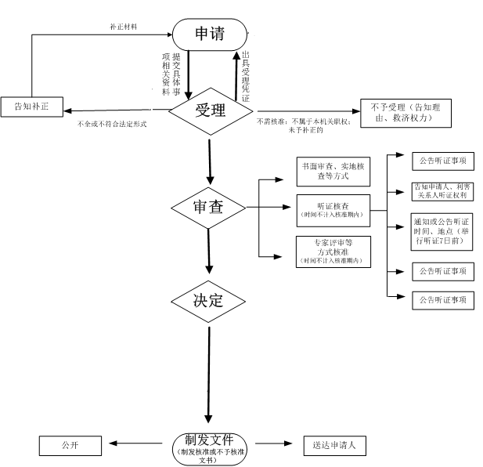

9申请材料及形式审核要点

9.1申请材料及形式审核要点表。
申请材料及形式审核要点表
序号 | 材料名称 | 审核要点
1 | 申请人所属主管部门或项目所在地县（区）发改部门出具的拟建项目建议书审批申请文件 | 申请人自备,应为正式文件，加盖公章且合法、有效。
2 | 项目建议书 | 申请人自备，可按照要求自行编制，也可委托有关机构编制。
3 | 本级政府同意项目建设的意见或者列入本级政府、上级政府（部门）财政资金支持的项目建设规划 | 申请人自备，文件真实有效。

9.2申请材料适用依据
9.2.1《中共中央国务院关于深化投融资体制改革的意见》（中发〔2016〕18号）第七条：改进和规范政府投资项目审批制，采用直接投资和资本金注入方式的项目，对经济社会发展、社会公众利益有重大影响或者投资规模较大的，要在咨询机构评估、公众参与、专家评议、风险评估等科学论证基础上，严格审批项目建议书、可行性研究报告、初步设计。
9.2.2《河南省深化投融资体制改革实施方案》（豫发〔2017〕7号）第27条：除国家、省另有规定外，原则上对政府采取直接投资或资本金注入方式投资建设的项目，按照项目隶属关系由同级政府投资主管部门审批，对中央和省财政全额投资的项目，由省政府投资主管部门审批或委托市县投资主管部门审批。”

10材料实质审查要点

10.1项目申报材料齐全、符合法定形式；
10.2 审核编制内容是否齐全,委托中介机构进行咨询评估。

11 审图要点
不涉及。

12 现场勘查要点

不涉及

13 需请专家评审或社会听证要点 (时限30个工作日，不计算在审批期限内)
一般不涉及。

14 审批决定方式

14.1承办人提出明确核查意见和资料审查意见；行政机关负责人做出决定。

14.2承办人、承办机构负责人、行政机关负责人按照程序填写《公文处理签》，签字、注明日期，并出具相应批复文件。

15 结果推送
后台审批人员将审批结果推送至综合出证窗口,综合出证窗口邮寄或通知申请人到窗口领取许可证件。

16 办理时限
（一）法定时限
20个工作日。
（二）承诺时限
3个工作日。

17收费标准
不收费

18存档资料
政府投资项目建议书审批(工改)收存档资料表

存档资料名称 | 保存期限 | 保存地点
申请材料（纸质） | 5年 | 博爱县发改委
申请材料（电子） | 5年 | 焦作市云中心

政府投资项目可行性研究报告审批(工改)办理规程

1 事项编码
410822000000008

2 主项名称
政府投资项目审核（批）。

3 子项名称
政府投资项目可行性研究报告审批(工改)。

4 事项类型
其他行政权力

5 设立依据
5.1 《政府投资条例》（国务院令第712号）第九条：政府采取直接投资方式、资本金注入方式投资的项目（以下统称政府投资项目），项目单位应当编制项目建议书、可行性研究报告、初步设计，按照政府投资管理权限和规定的程序，报投资主管部门或者其他有关部门审批。
5.2 《中共中央国务院关于深化投融资体制改革的意见》（中发〔2016〕18号）第七条：改进和规范政府投资项目审批制，采用直接投资和资本金注入方式的项目，对经济社会发展、社会公众利益有重大影响或者投资规模较大的，要在咨询机构评估、公众参与、专家评议、风险评估等科学论证基础上，严格审批项目建议书、可行性研究报告、初步设计。
5.3《河南省深化投融资体制改革实施方案》（豫发〔2017〕7号）第27条：除国家、省另有规定外，原则上对政府采取直接投资或资本金注入方式投资建设的项目，按照项目隶属关系由同级政府投资主管部门审批，对中央和省财政全额投资的项目，由省政府投资主管部门审批或委托市县投资主管部门审批。

6 申请条件
6.1 符合国家和省有关法律、法规、规章的规定。
6.2 符合国民经济和社会发展总体规划、区域规划、专项规划、产业政策、行业准入标准、资源开发、能耗与环境管理等要求。
6.3 不对公众利益，特别是项目建设地的公众利益产生重大不利影响。

7 数量限制

无数量限制。

8 办理流程

8.1 受理

8.1.1 后台审批区收到申请人提交的材料后，应立即进行审核，符合受理条件的，应予以受理，出具《受理通知书》，并以短信形式通知申请人。

8.1.2 申请材料不齐全或者不符合法定形式的，通过综合窗口出具《申请材料补正通知书》，一次性告知申请人需要补正的全部内容和补正期限。

8.1.3 申请材料不符合受理条件的，应当做出不予受理决定，并通过综合窗口向申请人出具《不予受理决定书》，列明不予受理的理由。

8.2 审查

审批工作人员按照《河南省政府投资管理办法》(河南省人民政府令196号)有关规定对申请人提交的文件、资料进行审查；指派两名以上工作人员进行现场踏勘(委托工程咨询机构评估时间及申请人修改材料时间,不计算在审批期限内）。

8.3 决定

审查作出决定，准予许可决定的,自决定之日起印发《焦作市发展和改革委员会关于XX项目建议书的批复》；审查作出不予批复决定的,自决定之日起印发《不予批复决定书》。

8.4 送达

根据申请人意愿,由综合出证窗口电话通知申请人领取或快递送达《博爱县发展和改革委员会关于XX项目建议书的批复》或《不予批复决定书》。

8.5 流程图
政府投资项目可行性研究报告审批(工改)办理工作流程图

9申请材料及形式审核要点

9.1申请材料及形式审核要点表。
申请材料及形式审核要点表
序号 | 材料名称 | 审核要点
1 | 申请人所属主管部门或项目所在地县（区）发改部门出具的拟建项目可行性研究报告审批申请文件 | 申请人自备,应为正式文件，加盖公章且合法、有效。
2 | 可行性研究报告 | 申请人自备，可按照要求自行编制，也可委托有关机构编制。
3 | 本级政府同意项目建设的意见或者列入本级政府、上级政府（部门）财政资金支持的项目建设规划 | 申请人自备，文件真实有效。
4 | 城乡规划主管部门出具的选址意见书（仅指以划拨方式提供国有土地使用权的项目且属建制镇规划区及以上的建设项目） | 申请人自备，文件真实有效。
5 | 自然资源主管部门出具的用地预审意见（国土资源主管部门明确可以不进行用地预审的情形除外） | 申请人自备，文件真实有效。
6 | 节能管理部门出具的节能审查意见 | 节能审查机关核发。节能审查意见如何可行性研究报告为同一申请部门，申请人只需提供节能审查意见的名称、文号，不再通过节能审查意见的原件、复印件。

9.2申请材料适用依据
9.2.1 《政府投资条例》（国务院令第712号）第九条：政府采取直接投资方式、资本金注入方式投资的项目（以下统称政府投资项目），项目单位应当编制项目建议书、可行性研究报告、初步设计，按照政府投资管理权限和规定的程序，报投资主管部门或者其他有关部门审批。
9.2.2 《河南省发展和改革委员会关于印发河南省投资项目审批管理事项统一名称和申请材料清单（2019年版）的通知》（豫发改投资〔2019〕318号）附件2。

10材料实质审查要点

10.1项目申报材料齐全、符合法定形式；
10.2 审核编制内容是否齐全,委托中介机构进行咨询评估。

11 审图要点
不涉及。

12 现场勘查要点
不涉及。

13 需请专家评审或社会听证要点 (时限30个工作日，不计算在审批期限内)
根据《河南省政府投资管理办法》(河南省人民政府令196号）第十四条：项目单位应当编制可行性研究报告，对项目技术经济可行性和社会效益、资源综合利用、生态环境影响、社会稳定风险、资金来源以及资金筹措方案等进行全面分析论证。项目单位报批可行性研究报告时，应当依法提供用地预审与选址意见书、节能审查意见以及法律、行政法规要求提供的其他文件。

14 审批决定方式

14.1承办人提出明确核查意见和资料审查意见；行政机关负责人做出决定。

14.2承办人、承办机构负责人、行政机关负责人按照程序填写《公文处理签》，签字、注明日期，并出具相应批复文件。

15 结果推送
后台审批人员将审批结果推送至综合出证窗口,综合出证窗口邮寄或通知申请人到窗口领取许可证件。

16 办理时限
（一）法定时限
20个工作日。
（二）承诺时限
3个工作日。

17收费标准
不收费

18存档资料
政府投资项目可行性研究报告审批(工改)收存档资料表

存档资料名称 | 保存期限 | 保存地点
申请材料（纸质） | 5年 | 博爱县发改委
申请材料（电子） | 5年 | 焦作市云中心

政府投资项目初步设计及概算审批(工改)办理规程

1 事项编码
410822000000008

2 主项名称
政府投资项目审核（批）。

3 子项名称
政府投资项目初步设计及概算审批（工改）。

4 事项类型
其他行政权力

5 设立依据
5.1 《政府投资条例》（国务院令第712号）第九条：政府采取直接投资方式、资本金注入方式投资的项目（以下统称政府投资项目），项目单位应当编制项目建议书、可行性研究报告、初步设计，按照政府投资管理权限和规定的程序，报投资主管部门或者其他有关部门审批。
5.2 《中共中央国务院关于深化投融资体制改革的意见》（中发〔2016〕18号）第七条：改进和规范政府投资项目审批制，采用直接投资和资本金注入方式的项目，对经济社会发展、社会公众利益有重大影响或者投资规模较大的，要在咨询机构评估、公众参与、专家评议、风险评估等科学论证基础上，严格审批项目建议书、可行性研究报告、初步设计。
5.3《河南省深化投融资体制改革实施方案》（豫发〔2017〕7号）第27条：除国家、省另有规定外，原则上对政府采取直接投资或资本金注入方式投资建设的项目，按照项目隶属关系由同级政府投资主管部门审批，对中央和省财政全额投资的项目，由省政府投资主管部门审批或委托市县投资主管部门审批。

6 申请条件
6.1 符合国家和省有关法律、法规、规章的规定。
6.2 符合国民经济和社会发展总体规划、区域规划、专项规划、产业政策、行业准入标准、资源开发、能耗与环境管理等要求。
6.3 不对公众利益，特别是项目建设地的公众利益产生重大不利影响。

7 数量限制

无数量限制。

8 办理流程

8.1 受理

8.1.1 后台审批区收到申请人提交的材料后，应立即进行审核，符合受理条件的，应予以受理，出具《受理通知书》，并以短信形式通知申请人。

8.1.2 申请材料不齐全或者不符合法定形式的，通过综合窗口出具《申请材料补正通知书》，一次性告知申请人需要补正的全部内容和补正期限。

8.1.3 申请材料不符合受理条件的，应当做出不予受理决定，并通过综合窗口向申请人出具《不予受理决定书》，列明不予受理的理由。

8.2 审查

审批工作人员按照《河南省政府投资管理办法》(河南省人民政府令196号)有关规定对申请人提交的文件、资料进行审查；指派两名以上工作人员进行现场踏勘(委托工程咨询机构评估时间及申请人修改材料时间,不计算在审批期限内）。

8.3 决定

审查作出决定，准予许可决定的,自决定之日起印发《焦作市发展和改革委员会关于XX项目建议书的批复》；审查作出不予批复决定的,自决定之日起印发《不予批复决定书》。

8.4 送达

根据申请人意愿,由综合出证窗口电话通知申请人领取或快递送达《博爱县发展和改革委员会关于XX项目建议书的批复》或《不予批复决定书》。

8.5 流程图
政府投资项目初步设计及概算审批（工改）办理工作流程图

9申请材料及形式审核要点

9.1申请材料及形式审核要点表。
申请材料及形式审核要点表
序号 | 材料名称 | 审核要点
1 | 项目初步设计报告及概算审批申请文件 | 加盖公章
2 | 项目初步设计报告及概算文本 | 加盖公章
3 | 可行性研究报告批复文件 | 加盖公章

9.2申请材料适用依据
9.2.1 《政府投资条例》（国务院令第712号）第九条：政府采取直接投资方式、资本金注入方式投资的项目（以下统称政府投资项目），项目单位应当编制项目建议书、可行性研究报告、初步设计，按照政府投资管理权限和规定的程序，报投资主管部门或者其他有关部门审批。
9.2.2 《河南省发展和改革委员会关于印发河南省投资项目审批管理事项统一名称和申请材料清单（2019年版）的通知》（豫发改投资〔2019〕318号）附件2。

10材料实质审查要点

10.1 根据《河南省政府投资管理办法》(河南省人民政府令196号)第十五条进行实质审查:

10.2 见申请材料及形式审核要点表材料1 请示内容与实际情况一致,结合其他材料审核；

10.3 见申请材料及形式审核要点表材料2 委托工程咨询机构评审，符合《河南省政府投资管理办法》(河南省人民政府令196号)等文件要求；

10.4 见申请材料及形式审核要点表材料3 结合其他材料审核。

11 审图要点
不涉及。

12 现场勘查要点
不涉及。

13 需请专家评审或社会听证要点 (时限30个工作日，不计算在审批期限内)
根据《河南省政府投资管理办法》(河南省人民政府令196号)第十五条：项目单位应当按照批复的可行性研究报告依法编制投资概算和初步设计。投资概算应当包括国家规定的项目建设所需的全部费用，包括工程费用、工程建设其他费用、预备费等。概算核定后，项目实行限额设计，初步设计、施工图设计以及预算应当符合核定的概算。初步设计应当明确项目各单项工程或者单位工程的建设内容、建设规模、建设标准、用地规模、主要材料、设备规格和技术参数等。

14 审批决定方式

14.1承办人提出明确核查意见和资料审查意见；行政机关负责人做出决定。

14.2承办人、承办机构负责人、行政机关负责人按照程序填写《公文处理签》，签字、注明日期，并出具相应批复文件。

15 结果推送
后台审批人员将审批结果推送至综合出证窗口,综合窗口邮寄或通知申请人到窗口领取。

16 办理时限
（一）法定时限
20个工作日。
（二）承诺时限
3个工作日。

17 收费标准
不收费。

18存档资料
政府投资项目初步设计及概算审批（工改）收存档资料表

存档资料名称 | 保存期限 | 保存地点
申请材料（纸质） | 5年 | 博爱县发改委
申请材料（电子） | 5年 | 焦作市云中心

企业投资项目备案办理规程
- 事项编码
77651034XGG52438001
- 主项名称
企业投资项目备案。
- 子项名称
企业投资项目备案。
- 事项类型
公共服务
- 设立依据
5.1 《企业投资项目核准和备案管理条例》（国务院令第673号）第三条：对关系国家安全、涉及全国重大生产力布局、战略性资源开发和重大公共利益等项目，实行核准管理。具体项目范围以及核准机关、核准权限依照政府核准的投资项目目录执行。政府核准的投资项目目录由国务院投资主管部门会同国务院有关部门提出，报国务院批准后实施，并适时调整。国务院另有规定的，依照其规定。 对前款规定以外的项目，实行备案管理。除国务院另有规定的，实行备案管理的项目按照属地原则备案，备案机关及其权限由省、自治区、直辖市和计划单列市人民政府规定。
5.2 《企业投资项目核准和备案管理办法》(发改委令第2号)第六条：除国务院另有规定外，实行备案管理的项目按照属地原则备案。各省级政府负责制定本行政区域内的项目备案管理办法，明确备案机关及其权限。
5.3 《关于做好企业投资项目告知性备案有关工作的通知》（豫发改投资〔2017〕1012号）：二、备案机关及权限。具有项目备案权的机关暂定为各市、县（区）发展和改革委员会、产业集聚区及其他备案机关，南阳鸭河工区管理委员会，南阳官庄工区管理委员会，周口市港口产业集聚区管理委员会，中国（河南）自由贸易试验区郑州、开封、洛阳片区管理委员会。其他经济功能区，根据需要另行申请备案主体资格。项目按属地原则备案，上述备案机关负责本行政辖区内企业投资项目备案，各县（市、区）发展和改革委员会负责本行政辖区内其他备案机关管辖范围之外的项目备案，不具备备案管理条件的备案机关，其管辖范围内的项目可由该备案机关所在地的县（市、区）发展和改革委员会或其他备案机关负责备案。多点布局、跨区域的项目可由企业自主选择一个项目所在地备案机关申请备案，备案机关不得拒绝。
- 申请条件
6.1 符合国家和省有关法律、法规、规章的规定；
6.2 符合国民经济和社会发展总体规划、城乡规划、专项规划、区域规划、产业政策、市场准入标准以及资源开发、能耗与环境管理等要求；
6.3 不对公众利益，特别是项目建设地的公众利益产生重大不利影响。
- 数量限制

无数量限制。
- 办理流程

8.1受理
在河南省投资项目联合审批系统受理申请人提交的备案类项目申报信息

8.3审核
查看信息是否齐全；信息不齐全的，备案机关应当通过在线平台一次性提醒和指导企业补正。

8.4决定

信息齐全且属于本备案机关管辖权限的即完成备案；不属于本备案机关管辖权限的，不予备案。企业告知的信息不齐全的，备案机关应当通过在线平台一次性提醒和指导企业补正，补正后即完成备案；拒不补正的，不予备案。

8.5送达
邮寄送达或申请人自取。

8.6流程图
企业投资项目备案办理工作流程图
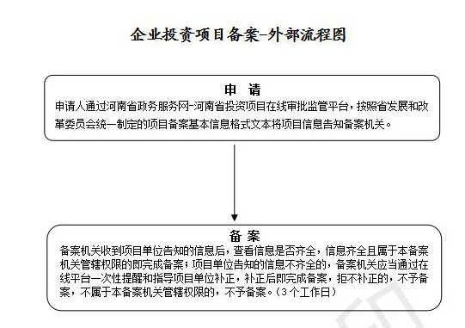

- 申请材料及形式审核要点
  - 申请材料及形式审核要点表。
申请材料及形式审核要点表
序号 | 材料名称 | 审核要点
1 | 无
  - 申请材料适用依据
9.2.1《河南省企业投资项目核准和备案管理办法》（豫发改〔2020〕23号）第三十五条 对实行备案管理的项目，企业应当在开工建设前按照省政府投资主管部门统一制定的项目备案基本信息格式文本，通过在线平台将下列信息告知备案机关：
（一）企业基本情况；
（二）项目名称、建设地点、建设规模、建设内容；
（三）项目总投资额；
（四）项目符合产业政策声明。
企业应当对备案项目信息的真实性、合法性和完整性负责。
第三十六条 备案机关收到企业按照本办法第三十五条规定告知的信息后，应当查看信息是否齐全，信息齐全且属于本备案机关管辖权限的即完成备案；不属于本备案机关管辖权限的，不予备案。企业告知的信息不齐全的，备案机关应当通过在线平台一次性提醒和指导企业补正，补正后即完成备案；拒不补正的，不予备案。
- 材料实质审查要点
不涉及。
- 审图要点
不涉及。
- 现场勘查要点
不涉及。
- 需请专家评审或社会听证要点
不涉及。
- 审批决定方式
备案机关收到项目单位告知的信息后，应查看信息是否齐全，信息齐全且属于本备案机关管辖权限的即完成备案；项目单位告知的信息，不齐全的，通过在线平台一次性提醒和指导项目单位补正，补正后即完成备案，拒不补正的，不予备案，不属于本备案机关管辖权限的，不予备案。
- 结果推送
项目单位要求备案机关出具备案证明的，备案机关应在项目备案完成后2个工作日内出具加盖本备案机关公章的备案证明;条件具备的可通过在线平台启用备案机关电子签章，项目单位可通过在线平台自行打印。

16 办理时限
（一）法定时限
3个工作日。
（二）承诺时限
1个工作日。

17 收费标准
不收费

18 存档资料

企业投资项目备案存档资料表

存档资料名称 | 保存期限 | 保存地点
申请材料（电子） | 5年 | 河南省投资项目在线审批监管平台

首席代表岗位工作标准
- 范围
本标准规定了市政务服务大厅发改委窗口首席代表的职责、权限、工作内容与要求、监督与考核。
本标准适用于市政服务大厅首席代表岗位。
- 职责
  - 工作上对进驻部门和市大数据局领导负责。
  - 执行上级、市大数据局及本部门颁发的各项规章制度，负责行使本部门最终审批权。
  - 其他符合履行范围的工作职责。
- 权限
  - 对上级、市大数据局及本部门颁发的各项规章制度在工作职责范围内具有执行权。
  - 具有全面履行本窗口行政审批的权限。
- 工作内容及要求
  - 上传下达，定期向上级汇报工作。
  - 全面了解并熟练掌握本窗口工作情况，协调窗口与本部门、市大数据局各科室以及其他进驻窗口之间的关系，做到关系融洽、信息畅通，有效解决窗口工作中遇到的各类问题。
  - 负责督促实施本窗口相关规章制度。
  - 对受理的各类办件，正确行使审批决定权。
  - 按照要求及时参加并联审批协调会，做好相关窗口之间的工作协调，按时保质完成并联审批事项。
  - 组织本窗口人员认真学习国家法律法规、方针政策、业务知识，提高政治素质和业务技能。
  - 完成单位和市大数据局安排的其他各项工作。
- 监督与考核
  - 接受市大数据局与单位的监督。
  - 按照市大数据局窗口及工作人员考核规范接受考核。

窗口负责人岗位工作标准
- 范围
本标准规定了市政务服务大厅发改委窗口负责人岗位的职责、权限、岗位资格要求、工作内容与要求、监督与考核。
本标准适用于市政务服务大厅窗口负责人岗位。
- 职责
  - 对进驻部门和市大数据局领导负责。
  - 执行上级、市大数据局及本部门颁发的各项规章制度，并负责本窗口全面工作。
  - 其他符合履行范围的工作职责。
- 权限
  - 对上级、市大数据局及本部门颁发的各项规章制度在工作职责范围内具有执行权。
  - 对负责的工作具有建议权和执行权。
  - 全面履行本窗口管理权限。
- 工作内容及要求
  - 上传下达，定期向部门分管领导汇报工作。
  - 严格执行事项进驻及窗口授权规定，协调本单位的政务服务事项进驻市政务服务大厅集中办理。
  - 全面了解并熟练掌握本窗口工作情况，协调窗口与本部门、市大数据局各科室以及其他进驻窗口之间的关系，做到关系融洽、信息畅通，有效解决窗口工作中遇到的各类问题。
  - 负责制定本窗口年度、季度、月度工作计划并组织实施。
  - 负责制定本窗口相关规章制度并督促实施。
  - 团结本窗口工作人员，协调一致、齐心协力做好窗口各项工作。
  - 对受理的各类办件，按照事项办理规程，正确行使审批决定权或上报首席代表。
  - 对急需办理的事项，按特事特办原则办理。
  - 涉及其他部门的事项，按并联审批要求办理。
  - 不属于本窗口受理范围的业务，做好解释工作，并引导服务对象到相关窗口办理。
  - 按照要求及时参加并联审批协调会，做好相关窗口之间的工作协调，按时保质完成并联审批事项。
  - 组织本窗口人员认真学习国家法律法规、方针政策、业务知识，提高政治素质和业务技能。
  - 完成本部门和市大数据局安排的其他各项工作。
- 监督与考核
  - 接受市大数据局与本部门的监督。
  - 按照市大数据局窗口及工作人员考核规范接受考核。

窗口业务受理岗位工作标准
- 范围
本标准规定了窗口业务受理岗位的职责与权限、岗位资格要求、工作内容与要求、监督与考核。
本标准适用于窗口业务受理岗位。
- 职责与权限
  - 职责
负责审查申请人提交的申请材料，对不符合要求的材料，提出补齐、补正意见。
  - 权限
    - 对申请人提交的材料，具有初审权。
    - 对初审不合格的材料，具有不予受理权。
    - 对申请材料符合标准的，及时受理转交审核人员。
- 岗位资格要求
在审批业务岗位工作2年以上，特殊岗位必须具备国家要求的资质条件。
- 工作内容及要求
  - 负责申请人来电、来信、来访详细登记，认真负责地做好答复、转办、反馈和归档工作。
  - 负责受理综合窗口转交的申请材料（纸质、电子材料等)。
  - 负责受理河南政务服务网等网络渠道的申请材料。
  - 负责初审申请人提交的材料，对符合要求的，及时受理；对不符合要求的，一次性告知需补齐、补正材料或做出不予受理决定。
  - 及时将受理的申请材料传递到下一环节。需现场踏勘的转现场踏勘环节；不需现场踏勘的转下一环节。
  - 负责登记、收集、整理受理事项的相关资料，做好窗口受理事项数据统计和上报工作。
  - 负责将办理结果传递至综合出证窗口。
  - 审核服务对象提交的材料，审核完后将材料转下一环节，应认真仔细，确保无误。
  - 做好办件资料的收集归档工作。
  - 做好本单位和市大数据局安排的其他工作。
- 监督与考核
  - 接受市大数据局与本部门的监督。
  - 按照市大数据局窗口及工作人员考核规范接受考核。

审核岗位工作标准
- 范围
本标准规定了审核岗位的职责、权限、资质条件、工作内容与要求、监督与考核。
本标准适用于审核岗位。
- 职责
  - 审查申报材料是否齐全、符合法定形式。
  - 核查登记信息与申请人申请事项是否一致。
  - 审核现场踏勘情况是否符合审批条件。
  - 对符合审批条件的，转下一环节；对不符合条件的，退回上一环节。
- 权限

对申请事项依法提出审核意见。对符合要求的，及时审核通过；对不符合要求的，明确提出不符合理由。
- 资质条件
应具备法律法规规定的审核岗位的相关资质。
- 工作内容与要求
  - 审核之前各环节转交的材料。
  - 审核合格的材料，及时转交下一环节；审核不合格的材料，说明原因，退回上一环节。
  - 督促受理岗人员做好资料归档工作。
  - 做好本单位和市大数据局安排的其他工作。
- 监督与考核
  - 接受市大数据局与本部门的监督。
  - 按照市大数据局窗口及工作人员考核规范接受考核。

